
本科毕业设计（论文）

题 目 基于物联网的独居老人居家安全智能检测
系统设计与开发

学院名称 计算机科学与技术学院
专业名称 物联网工程
年级班级 物联网22-1
学生姓名 刘家豪
指导教师 朱明甫

2026年 5 月

摘要
随着我国老龄化程度逐年加重，独居老人在家中的安全问题已经不容回避。65岁以上人群里，因伤害致死的首要原因就是跌倒；救援上还有一个所谓“黄金30分钟”的限制。家属照看、社区上门、应急按钮这些老办法，应对不了全天候不间断的看护。针对这个现实问题，本文做了一套面向独居老人居家安全的物联网智能检测系统。
系统按物联网常见的“感知—传输—平台—应用”四层来搭。感知端核心是 STM32F103C8T6，集成 LD6002C 毫米波雷达、MQ2 烟雾传感器、DHT11 温湿度传感器和 GL5516 光敏电阻，对应跌倒、烟雾、温湿度、光照四类指标。本地端则用 SSD1306 OLED、SG90 舵机、LED 和蜂鸣器，按“跌倒 > 烟雾 > 光照过暗 > 正常”四级优先级做多通道响应。传输端用 ESP8266-01S 走 MQTT 协议接入阿里云生活物联网平台；应用端基于 UniApp 写了一个跨平台 App，调用阿里云 IoT OpenAPI 实现远程查看与控制。
系统坚持本地优先的原则，并把与安全相关的报警判断都安排在STM32内部进行闭环处理，嵌入式部分包括了DHT11单总线驱动、ADC加DMA双通道循环采集、四级优先级报警判断这几个重要模块，实物测试包括跌倒、烟雾、光照过暗和正常四种工况，各路执行器表现都符合预期，整机硬件成本控制在200元以内。
关键词：物联网；独居老人监护；毫米波雷达；STM32；MQTT；UniApp

ABSTRACT
As my country's aging population increases year by year, the safety of elderly people living alone at home has become an issue that cannot be ignored.Falls rank as the leading cause of injury-related deaths among individuals aged 65 and above, and the associated rescue is bounded by a critical "30-minute golden window". Conventional approaches such as family caregiving, community visits and emergency buttons fall short of the demand for round-the-clock unattended monitoring. Motivated by this gap, this thesis designs and implements an Internet-of-Things based monitoring system tailored for seniors living alone.
The system follows the canonical four-layer IoT architecture of perception, transmission, platform and application. On the perception side, an STM32F103C8T6 microcontroller integrates four heterogeneous sensors—an LD6002C millimeter-wave radar, an MQ2 smoke sensor, a DHT11 temperature-humidity sensor and a GL5516 photoresistor—covering the dimensions of fall, smoke, temperature-humidity and illumination. Locally, an SSD1306 OLED display, an SG90 servo motor, an LED and a buzzer constitute a multi-channel response governed by a four-level priority of fall > smoke > low-light > normal. For transmission, an ESP8266-01S module connects the device to the Alibaba Cloud LinkKit platform via MQTT, while a cross-platform mobile application built with UniApp provides remote viewing and control through Alibaba Cloud IoT OpenAPI.
The system adheres to the principle of local priority and arranges all safety-related alarm judgments within the STM32 for closed-loop processing. The embedded part includes several important modules such as DHT11 single-bus driver, ADC plus DMA dual-channel cyclic acquisition, and four-level priority alarm judgment. The physical test included four working conditions: fall, smoke, dim lighting, and normal. The performance of each actuator met expectations, and the overall hardware cost was controlled within 200 yuan.
Keywords: Internet of Things; Senior monitoring; Millimeter-wave radar; STM32; MQTT; UniApp

目录
摘要 I
ABSTRACT II
1. 绪论 1
1.1 研究背景与意义 1
1.2 国内外研究现状 2
1.3 研究内容与目标 3
1.4 论文章节安排 4
1.5 本章小结 4
2. 系统总体设计 5
2.1 系统需求分析 5
2.2 系统总体架构 6
2.3 系统工作原理 7
2.4 关键技术介绍 8
2.5 本章小结 10
3. 系统硬件设计与实现 11
3.1 主控芯片设计 11
3.2 感知模块设计 12
3.2.1 LD6002C 毫米波雷达模块 12
3.2.2 MQ2 烟雾传感器 14
3.2.3 DHT11 温湿度传感器 15
3.2.4 GL5516 光敏电阻 17
3.3 执行与显示模块设计 19
3.3.1 SSD1306 OLED 显示屏 19
3.3.2 SG90 舵机 20
3.3.3 LED 报警灯与蜂鸣器 21
3.4 通信模块设计 22
3.5 本章小结 23
4. 系统软件设计与实现 25
4.1 软件开发环境 25
4.2 程序设计思路 25
4.3 传感器数据采集与处理 26
4.3.1 DHT11 温湿度模块设计 26
4.3.2 MQ2 与 GL5516 双通道 ADC 模块设计 28
4.3.3 LD6002C 毫米波雷达模块设计 29
4.4 无线通信协议设计与实现 31
4.4.1 ESP8266 WiFi 模块实现 31
4.4.2 MQTT 协议程序设计 32
4.5 阿里云物联网平台配置 33
4.5.1 阿里云生活物联网平台简介 33
4.5.2 产品与设备创建流程 33
4.5.3 物模型属性定义 35
4.6 移动端应用实现 36
4.6.1 应用界面设计 36
4.6.2 阿里云 IoT OpenAPI 对接 37
4.7 本章小结 38
5. 系统测试与分析 41
5.1 预期结果 41
5.2 预警测试 42
5.2.1 跌倒报警测试 42
5.2.2 烟雾报警测试 42
5.2.3 光照过暗预警测试 43
5.2.4 正常状态测试 44
5.3 测试结果分析 44
5.4 本章小结 45
6. 总结与展望 47
6.1 工作总结 47
6.2 创新点 47
6.3 不足与局限 48
6.4 未来展望 48
6.5 本章小结 49
致谢 51
参考文献 53

1. 绪论

1.1 研究背景与意义
人口老龄化是当下我国的一项基本国情。国家统计局公布的数据显示，到 2025 年末，全国 60 岁及以上人口达到 32338 万人，其中 65 岁及以上 22365 万人^{[1]}；分别占总人口的 23.0% 和 15.9%^{[1]}。按照联合国的口径，65 岁及以上人口比重过 14% 即为“中度老龄化社会”，过 20% 则为“超级老龄化社会”^{[2]}，我国整体已进入中度老龄化阶段。有研究机构估计，到 2035 年我国老年人口将达到约 4.2 亿，占比超 30%^{[2]}，未来十年这一进程还会继续加深。
同时，家庭规模变小和人口流动加快使“空巢化”问题更加突出，城镇化、生育率下降、代际分居等各种因素叠加在一起，使得子女和父母在外地居住的情况非常普遍，根据民政部和十三五国家老龄事业发展和养老模式建设规划等公开资料，我国独居与空巢老人规模已经超过1.18亿^{[3]}，独居老人身边缺少人照看，如果发生突发疾病或者意外跌倒，很难及时得到救助，由此演变为公共健康方面的严重议题。
在独居老人所面临的各种居家风险中，跌倒是最具代表性的，根据《中国死因监测数据集》和相关公共卫生研究，跌倒是65岁及以上老人因伤害死亡的主要原因^{[4]}，国内一项覆盖六省市、共21084名社区老人的追踪研究显示，受访老人过去一年内加权跌倒发生率达到14.7%，跌倒后受伤的比例则达到79.5%，其中髋部骨折和股骨头骨折等严重损伤占比较高^{[5]}。更为重要的是，救援具有“黄金时间”，独居老人跌倒后若在30分钟内无人帮助，并发症发生率和致残率会快速升高，髋部骨折在一年内的死亡率可达15%到20%，卫生间和浴室这类湿滑空间属于高发场景，由于这些空间拥有较强隐私属性，发现的难度也更大。
家属陪护、社区上门、机构养老、应急呼叫按钮属于处理这些风险时常使用的传统监护方法，对于数量众多的独居老人群体，上述各种方式都表现出不足，一是对人力的依赖程度过高：陪护和上门服务需要人力数量和服务半径进行限制，机构养老床位尚未达到饱和状态，覆盖大规模且分散居住的老人非常困难，二是被动响应：应急按钮和可穿戴报警器都需要老人在出事后主动按下，但是跌倒、晕厥这类事情本身常常伴随意识丧失或行动困难，主动求救方式根本无法发挥作用。第三是感知方面比较单一，现有方案通常只关注一种紧急事件，对温湿度、烟雾、光照等环境因素和人体存在、跌倒姿态等行为因素没有共同感知，第四是数据闭环不够完整，大部分低端方案只能进行本地报警，无法进行远程实时监控和历史回溯，子女或监护人很难及时掌握情况。
物联网按照感知、传输、平台和应用这四层进行组织，可以把分布式传感器、嵌入式控制器、云平台和移动终端连接起来，给上述问题提供一条整体的技术路线^{[6]}，在养老监护这个场景下，其价值主要包括三点，第一，系统可以全天候自动进行感知，多类传感器在无人值守的情况下持续工作，将过去被动求救转变为主动检测，端云可以共同进行决策：本地嵌入式系统承担实时报警工作，云端负责长期数据存储和远程访问，在断网状态下基本功能仍然可以保留，联网状态下还可以扩展远程监控功能。其次，成本较低且易于推广，利用STM32通用微控制器、ESP8266低功耗WiFi模块、阿里云等公共物联网平台，单套系统硬件和运行成本控制在数百元级别，有利于在家庭和社区方面进行推广，由此，开发一套专门针对独居老人居家安全的智能检测系统，对于弥补传统监护方法的不足、增强应对老龄化所需的技术支持，具有实际的参考价值。

1.2 国内外研究现状
跌倒检测是独居老人监护系统的核心模块。按所用感知手段分，主流方案大致可归为穿戴式、视觉式、雷达式三类。
（1）穿戴式跌倒检测系统，加速度计和陀螺仪这类惯性测量单元被当作主要传感器，它们通过人体运动信号出现的阈值改变或姿态发生变化来识别跌倒状况，常用的设备有智能手表、手环、挂颈式报警器等^{[7]}，该方案的优点在于设备体积较小且算法比较成熟，在进行误报判断时可以结合心率和位置等信息，但是其缺点也变得非常明显。一是佩戴依从性较差，老年人经常因为习惯、舒适度、充电不方便等原因而取下或者忘记佩戴，二是误报率比较高，Apple Watch等商用产品在快速放下和拍打等大幅度手部动作下很容易触发，这会影响到信任度，第三是续航时间较短，大部分穿戴设备很难维持超过两天的使用时间，无法进行每天二十四小时的连续监护工作。
（2）视觉式跌倒检测，该类方案利用摄像头获取图像或者视频数据，并且结合计算机视觉和深度学习方法，例如骨骼关键点提取、卷积神经网络分类，来对跌倒姿态进行识别^{[8]}，动作分类比较精细，可以识别复杂行为模式，不过视觉方案存在三个无法回避的问题，第一，依赖光照，在夜间卫生间、暗光卧室这类低照度环境下，信噪比会出现明显下降。其次，隐私问题比较严重，浴室和卧室这些重要场景收集图像时，伦理风险很大，老年用户很难接受，第三，算力开销较大，1080p、30fps的视频流通常需要1 TOPS以上的边缘算力^{[9]}，在成本较低的嵌入式平台上进行实时部署比较困难。
（3）毫米波雷达跌倒检测。毫米波雷达发射波长 1~10 mm 的电磁波并接收人体表面反射的回波，结合调频连续波（FMCW）原理，得到目标的距离、速度、方位角等多维信息^{[10]}。近几年这条路线进展不小。中国科学院空天信息创新研究院团队提出了一种基于多模态雷达信息融合的检测方法，同时融合距离、速度、方位角与俯仰角，在新用户、新环境下可以区分 52 种日常非跌倒动作与 12 种跌倒动作，真阳性率 98.3%、假阳性率 0.05%^{[11]}。RDSNet 把卷积神经网络与长短时记忆网络结合在一起，在距离多普勒热图序列上检测准确率达到 96.67%，时延小于 50 ms^{[12]}。和前两类方案相比，毫米波雷达既非接触、又不受光照影响、对隐私友好，卧室、卫生间这类敏感空间尤其适用，被学术界和产业界普遍看作面向居家养老最有前景的跌倒检测路线^{[13]}。
该系统目前大都按照四层结构进行组织，包括感知层、传输层、平台层和应用层，感知层负责进行数据采集，硬件载体已经由早期的单一传感器，逐步变为多传感器融合方案，传输层常用的协议包括WiFi、ZigBee、LoRa和NB-IoT，其中 ESP8266 和 ESP32 系列 WiFi 模组依靠低廉的成本、成熟的开发生态，在家庭室内场景中占据主要位置^{[14]}。平台层主要依靠阿里云生活物联网平台、华为云 IoT、AWS IoT 等公共云服务，通过 MQTT 协议实现设备与云端的交互，并利用物模型机制对属性、事件、服务的定义进行标准化^{[15]}，应用层倾向于使用微信小程序、UniApp、Flutter等跨平台框架，以方便降低用户的使用门槛。
近几年的研究重点主要聚集在三个方面，第一是多传感器融合，依靠环境传感器，包括温湿度、烟雾、光照，和行为传感器，如雷达、PIR，共同进行感知，使报警决策具有更好的鲁棒性，第二是本地优先模式，当网络中断或者云端出现故障时，本地报警和执行器进行联动仍然可以正常工作，第三是边云协同，将对延迟敏感的报警判断放在边缘端，将长期趋势分析和跨设备协同交给云端。不过现有的学术原型和商用产品大多功能割裂：有的只做跌倒检测，缺少环境感知，有的重点突出智能家居，没有专门面向老人的安全模块，在成本较低的嵌入式平台上同时实现“环境—行为—执行—云端”全链路闭环的方案不多见，本文正是从这里切入。

1.3 研究内容与目标
本课题以 STM32F103C8T6 作为核心控制单元，针对独居老人居家安全监护的需求，做一套较完整的物联网智能检测系统。主要研究内容有五块。
其一是系统总体架构。综合需求分析和可行性论证后，采用“感知—传输—平台—应用”四层结构，并确定本地优先、模块化、低耦合三条设计原则。
其二是多源感知硬件。完成 LD6002C 毫米波雷达、MQ2 烟雾、DHT11 温湿度、GL5516 光敏电阻四类传感器的接口与电路设计；同时设计 SSD1306 OLED、SG90 舵机、LED、蜂鸣器四类执行器电路。
其三是嵌入式软件。在 STM32 HAL 库上写各传感器和执行器的驱动程序，重点解决 LD6002C 自定义 TinyFrame 协议的解析问题；另外做一套基于 HAL_GetTick() 的非阻塞任务调度框架，把四级优先级报警决策机制落地。
其四是云端接入与远程通信。用 ESP8266-01S WiFi 模组把设备接到阿里云生活物联网平台，走 MQTT 协议；重点解决长 JSON 报文在 AT 指令下的转义不稳定问题。
其五是移动端应用。基于 UniApp 框架写一个跨平台 App，借助阿里云 IoT OpenAPI 实现数据展示和远程控制。
系统期望达到下列目标：跌倒事件检测的响应时间最长不可以超过20秒，本地每隔5秒把传感器数据上传到云端，应用发出远程控制指令后，执行设备要在3秒内做出反馈，本地报警该步骤需要较快的速度，并且时延保持在毫秒级，当网络出现中断情况时，整个系统仍然可以在本地进行运行。

1.4 论文章节安排
本文共有六个章节，绪论安排在第一章，内容包括研究背景、国内外研究现状、研究目标，第二章对系统总体设计和几项关键技术进行讨论，首先分析需求，然后说明感知、传输、平台和应用四层架构及工作原理，FMCW雷达、TinyFrame协议、MQTT、非阻塞调度等技术放在后面进行提纲式介绍，硬件设计与实现安排在第三章，按照选型依据、工作原理、接口电路划分三个部分，分别描述主控、感知、执行与显示、通信这四类模块。第四章为软件设计与实现，篇幅最长，内容包括开发环境、程序设计思路、传感器数据采集和处理、ESP8266联网与MQTT通信、阿里云平台配置、UniApp移动端应用，第五章主要进行测试和数据分析，文章围绕跌倒、烟雾、光照过暗和正常这四类典型工况进行实地测量，并随后分析数据，第六章对全文进行总结并梳理创新点，同时指出几个值得继续的方向。

1.5 本章小结
本文先使用国家统计局最新人口数据，对我国老龄化速度加快、独居老人数量较多、跌倒事件经常发生的社会背景进行说明，随后，本文对比了穿戴式、视觉式、毫米波雷达式这三种跌倒检测方案，并说明了毫米波雷达在非接触、隐私友好、不受光照影响这三个方面的综合优势，本文最终确定了五项研究内容、六项技术指标和论文整体章节安排，为后续章节提供了问题背景和方法基础。

2. 系统总体设计

2.1 系统需求分析
独居老人的居家环境比较复杂，监护系统需要观察环境状况，并且需要考察老年人自身情况，环境方面需要解决屋子里是否安全，具体包括温度高低、空气中有无烟雾、夜间光照是否充足，行为方面需要处理人是否安全，即人是否在房间里，有没有跌倒，有没有长时间静止，这两类方面共同构成了系统感知能力的最低限度，浴室和卫生间这类高发场景对隐私非常敏感，行为感知无法使用视觉手段，这使毫米波雷达成为主要感知元件。
系统在接收到事件信号之后，在本地立刻启动声光报警，并且让执行器进行联动，LED闪烁用于发出视觉报警，蜂鸣器发出声音以产生听觉报警，舵机带动窗扇进行机械动作来辅助排烟，OLED屏幕会同步显示当前事件，云端不可以提供这些支持，云端通信本身就带有延迟，数据从感知到云端再返回执行，整个链路的时延很难达到跌倒、火灾这类紧急事件的秒级响应要求。第二是云端通信容易受到网络环境的影响，路由器出现异常、运营商发生波动或阿里云运维窗口关闭，都会造成链路中断，但老年人居家安全不可以存在这种盲区，系统设计中应当把本地优先视为无法妥协的原则。
云端的价值主要不在于进行报警决策，而在于把监护半径从同住扩展到任意地点，子女若身处外地，社区工作人员在对多户老人进行管理时，能够随时通过手机查看老人的情况，在必要情况下发送控制指令，系统需要保持稳定的上行传输通道，并且要拥有可靠的远程控制能力，本文综合考量了响应时延、网络可达性和用户习惯，将云端数据上报周期设定为 5 秒，远程控制响应时间控制在 3 秒以内，以此来平衡体验流畅程度和云端调用成本。
性能方面的约束也不能忽视，系统要长期值守，必须可以连续运行24小时，不能出现死机情况，不能发生内存泄漏，也不能无故停止工作，软件层需要采用非阻塞调度方式，来避免长时间的忙等待，再看资源：STM32F103C8T6只有64 KB Flash和20 KB SRAM，缓冲区全部进行静态分配，不进行动态申请，以防止内存碎片。在硬件扩展性上，硬件预留几个GPIO和扩展接口，软件进行模块化分层，以后接入心率、血压、PIR这类新传感器，可以在已有代码的基础上进行下一步开发。
经济和社会这两个方面的可行性都很重要，硬件成本如果不降低，再好的方案也无法进入真实家庭，本系统主要元件单价都处于消费电子级水平，整机硬件BOM估算如表2-1所示，可以控制在200元以内，该价格比商用养老监护设备通常数千元的售价低很多，为社区、街道、民政部门进行批量采购提供了经济基础，在社会上，“十四五”国家老龄事业发展和养老服务模式规划已经把科技创新确定为应对老龄化的主要战略支撑，地方政府对智慧养老设备的政策接受程度也在提高。毫米波雷达由于没有视觉监控所涉及的隐私问题，比较容易被老年用户接受^{[16]}。
表 2-1 系统硬件成本估算（单套）
模块 | 型号 | 参考单价（元）
主控芯片 | STM32F103C8T6 | 9
毫米波雷达 | LD6002C | 67
烟雾传感器 | MQ2 | 6
温湿度传感器 | DHT11 | 6
光敏电阻 | GL5516 | 4
OLED 显示屏 | SSD1306（0.96"） | 11
舵机 | SG90 | 6
WiFi 模组 | ESP8266-01S | 8
面包板、杜邦线等 | — | 约30
合计 | — | 约 147

2.2 系统总体架构
物联网领域经过多年发展，已经形成比较稳定的四层架构，包括感知层、传输层、平台层和应用层，该系统使用该分层模式，并且结合独居老人监护的实际情况，对各层的具体职责进行落实。
感知层构成了该系统的中心基础，全部硬件设备都位于该层，STM32F103C8T6在这里充当中枢神经，它一方面利用USART1和LD6002C雷达进行交互来获取行为数据，另一方面通过ADC的两个通道分别对MQ2和GL5516的模拟输出进行读取，再依靠GPIO单总线对DHT11的温湿度进行读取，另一边把本地决策结果直接转换成驱动LED、蜂鸣器、SG90舵机的信号，并且通过I2C把状态信息渲染到SSD1306 OLED屏幕上。感知层不但采集数据，还要负责报警决策、执行联动和本地显示，从而形成完整的业务闭环，该模式和传统物联网架构主要区别在于，传统物联网架构只利用感知层采集数据，本系统则优先考虑本地处理的设计思想。
传输层只包括ESP8266-01S WiFi模组这一角色，它是感知层和平台层之间进行数据传输的桥梁，它做的事情很简单：把主控通过 USART2 发过来的 AT 指令翻译成符合 IEEE 802.11 b/g/n 规范的无线帧，送到路由器，再将从云端发送过来的下行消息以原样方式返回给主控，AT 指令屏蔽了底层 TCP/IP 协议栈和 MQTT 客户端的实现细节，主控软件因此不必移植任何网络协议代码，就可以搭起通信能力。
阿里云生活物联网平台承担着平台层的工作，该平台属于云端虚拟设备的居住空间，物理设备接入平台后会通过MQTT协议，平台会对它生成一个一一映射的虚拟镜像，系统把所有属性的最新值都以快照形式进行持久化保存，并且把历史变化轨迹记录在时序数据库中，物理设备是否在线不会影响外部应用获取其最近一次属性值，该抽象把上层应用的开发难度降低，开发者只需要关注如何调用OpenAPI，底层使用的MCU和通信模组不需要考虑。
本文使用基于UniApp的跨平台移动应用来进行应用层的实现，监护人通过该层和系统进行交互，查看当前温湿度数据，判断老人是否跌倒，并远程控制LED和门窗开关等设备，应用层没有直接和设备通信，而是统一通过HTTPS调用阿里云物联网开放应用程序接口来和云平台进行通信，应用—平台—设备这种间接调用方式，和设备点对点直连相比，在跨网段访问、多端共享、权限管理上表现出比较明显的优点。
四层之间的协议接口完全标准化，每一层都可以单独进行替换，不会影响相邻层，比如以后将主控从STM32F103升级到STM32F407，感知层内部实现发生变化，但传输层暴露的AT接口未发生变化，例如把云平台从阿里云换成华为云物联网，平台层内部协议出现改变，但是MQTT接入规范两家平台之间差异不大，传输层只需要调整连接参数就可以。解耦具备的灵活性，对一个仍处于持续演进中的工程方案来说非常重要。

2.3 系统工作原理
四层架构描绘出系统的静态骨架，工作原理需要说明该骨架在运行时是怎样被数据激活的，我们可以从两个角度进行分析：第一是多类异构传感器之间怎样共同进行感知，第二是本地决策和云端反馈如何同时进行驱动。
就感知协同的角度而言，系统没有简单地把四类传感器输出进行堆叠，而是根据各传感器在物理本质、响应速度、检测方面上的不同，进行了有目的的分工，LD6002C雷达用于判断人是否在场及是否存在跌倒，这属于行为方面的重要问题，MQ2 负责回答空气里有没有燃烧产物，和火灾隐患有关，DHT11 负责说明居室温湿度处于舒适区，作为环境舒适度的指示器。GL5516 负责回答光照是否充足，该传感器为夜间起夜提供视觉保障，四种类型的传感器在主控制器的统一控制下共同运行，其采集到的数据会存入名为SensorData_t的共享结构体中，下游的报警决策、屏幕显示和云端上报三个模块都从该结构体读取最新的数据，该共享结构体设计使数据生产者和数据消费者完全解耦，增加任意一种数据消费方式不会反过来影响传感器的采集逻辑。
本文从决策和反馈的角度进行分析，发现系统内部有三条相对独立的数据通路，第一种为本地决策通路：主控读取传感器数据后将其输入报警决策模块，模块按照跌倒大于烟雾大于光照过暗大于正常的优先顺序输出综合报警等级，然后根据该等级驱动LED、蜂鸣器、舵机和OLED显示，STM32内部执行了全部操作，毫秒级时间可以完成响应。第二条为云端上报通路：主控每隔5秒把一次完整的传感器数据和报警等级按照Alink JSON格式进行封装，再通过ESP8266利用MQTT协议把这些数据上报到阿里云平台，平台在接收到信息后会对物模型属性进行更新，还会记录历史曲线，并且按照预设规则发送短信通知，进行告警等操作，第三条是远程控制通路，监护人使用UniApp发出的指令经过OpenAPI传送到云端，再通过MQTT推送到设备订阅的下行主题。主控收到后由MQTT解析模块来识别属性标识符，并且调用对应的执行器进行驱动。
这三个通路在异常工况下会表现出清晰的降级状态：网络发生故障时，本地决策通路能够独立运行，老人的安全不会受到影响，当云端服务出现异常时，远程控制无法使用，但是本地报警仍然可以正常进行，设备端发生故障时，云端最后一次上报的数据仍然可以作为监护人的兜底参考。

2.4 关键技术介绍
支撑该架构和方式的是若干跨领域的中心技术，其中包括传感器方面的物理原理，也包括协议方面的工程规范、软件方面的设计方法。
调频连续波雷达技术形成了该系统行为感知能力的物理基础，FMCW雷达属于频率调制连续波雷达，它会持续发射频率随时间线性变化的电磁波，在接收到目标反射回波后将发射信号和接收信号进行混频，以此获得反映目标距离的中频信号^{[10]}，本文对中频信号进行距离和多普勒二维频谱分析，可以同时计算出目标的距离和径向速度。人体在多普勒频谱中表现出比较明显的微多普勒特征，躯干快速下落和四肢挥动等运动产生的能量分布模式与日常行走及坐下有明显区别，LD6002C模组内部已经按照上述原理将分类算法固定下来，它将原始信号处理的结果转换为跌倒1/0、存在1/0这种语义级的输出，使上层的开发者不需要理解雷达信号处理^{[18]}。
对二进制协议进行自定义解析是行为数据从雷达传输到主控时需要经过的一个工程步骤，LD6002C未使用标准协议，而是使用了海凌科自行设计的TinyFrame格式，该格式属于一种轻量级二进制帧，它包括起始字节、帧序号、数据长度、帧类型、头部校验、数据体和数据校验等这些字段，该协议在工程上的价值主要体现在三个方面：校验方法比较简单，只需要进行XOR累加取反运算，字段长度比较小，头部只有9个字节，对低速UART通信比较适用。但是也存在一些问题：雷达模组会同时上报多种帧类型，既有跌倒检测小帧和人体存在小帧，也有动辄上万字节的3D点云大帧。
MQTT 发布订阅协议是设备与云端之间的标准通信语言。MQTT 由 IBM 在 1999 年提出，2014 年被 OASIS 收录为国际标准，目前 3.1.1 版本依然是物联网领域用得最多的版本^{[15]}。它的设计哲学可以用“轻量、解耦、可靠”三个词概括：客户端把消息发布到指定主题，代理负责按主题路由分发，订阅者按需接收。协议运行在 TCP/IP 之上，相比 HTTP，在头部开销、连接保持、多对多通信等场景下都更有优势。阿里云生活物联网平台在 MQTT 之上构建了一套名为 Alink 的应用层协议规范，定义了属性上报、事件上报、服务调用、属性设置等标准消息格式。本系统的设备—云端通信完全遵循这一规范。
DHT11温湿度传感器使用单总线时序协议来进行通信，所谓单总线是指仅用一根数据线就可以完成双向通信，主从设备通过严格的微秒级时序在同一根线上交替操作总线电平，该协议非常简单，DHT11 只需要占用一根 GPIO 就可以接入主控，但是，延时精度也有非常严格的要求，HAL 库提供的 HAL_Delay() 最小粒度是 1 ms，无法满足 20~40 μs 的时序需求。本系统利用 TIM2 定时器设置 1 MHz 计数频率，形成微秒级延时函数 delay_us()，进而支持单总线协议的完整实现。
非阻塞任务调度技术在软件上可以保证系统实时响应，在没有引入实时操作系统的情况下，该系统通过HAL_GetTick()提供的毫秒级时间戳，形成了一套基于时间片轮转的多任务调度模式，各个任务会维持一个静态的时间戳变量，主循环持续比较当前时刻和上次执行时刻加上任务周期，达到到期条件就会执行任务并且更新时间戳。FreeRTOS 这种抢占式 RTOS 不同于这种协作式调度，它不需要为每个任务分配独立的栈空间，不存在上下文切换开销，也不存在死锁和优先级反转的风险，对于资源紧张的STM32F103来说，这属于最经济的选择。
非阻塞任务调度技术在软件方面上是系统实现实时响应的主要方式，在没有引入实时操作系统的条件下，该系统通过ADC和DMA多通道循环采集来减轻主控负担，这是系统给主控减负的另一项重要技术，STM32的ADC支持规则通道扫描，启动后会自动依次转换多个通道，配合DMA控制器的循环模式，转换结果会自动移到SRAM中目标数组，移动完最后一个通道后再回到数组首地址重新开始。CPU对整个过程保持完全透明，主控只要在周期性任务里读取目标数组就可以得到最新的读数，该模式让MQ2和GL5516双通道采集可以在不占用CPU时间的情况下，达到每秒大约1.5万次的采样频率，并且抑制了瞬态噪声，本文通过使用HAL_GetTick函数获取毫秒级时间戳，由此建立一种按照时间片进行轮转的多任务调度方式。各任务维护一个静态时间戳变量，主循环持续对当前时刻和上次执行时刻加上任务周期进行比较，任务到期时会执行并更新时间戳，FreeRTOS这类抢占式RTOS必须为每个任务分配单独的栈空间，而这种协作式调度模式不需要进行该项操作，它不包括上下文切换开销，也不会产生死锁或优先级反转的问题，对于资源有限的STM32F103来说，该方案是最经济的选择。
本系统应用层通过跨平台移动应用框架UniApp来进行开发，DCloud是一家国内厂商，推出了UniApp，该工具基于Vue.js语法，采用一次编码、多端编译的方式，能够输出微信小程序、H5网页、Android和iOS原生应用，该特性使开发成本下降，对于本课题以原型验证为目标的项目，无需分别开发Android和iOS两套原生代码，开发周期至少可以节省一半。UniApp社区还提供了许多和阿里云物联网对接的示例代码及组件库，这使OpenAPI调用的工程门槛得到降低。

2.5 本章小结
本章依据独居老人居家场景的实际需求，依次整理了系统在功能、性能、资源和可行性四个方面的限制，并在表2-1中列出把硬件成本控制在200元以内的具体构成，本章在此基础上提出了感知、传输、平台和应用这四层架构的具体实现形式，系统工作原理部分说明了多传感器协同感知的分工和联合判断方式、本地决策、云端上报、远程控制三条数据通路在异常工况下的分级降级特点，也由此说明了“本地优先”原则在运行时的具体含义。末章对支撑整套方案的七项关键技术，包括毫米波雷达、MQTT协议、单总线时序、非阻塞调度、ADC+DMA、UniApp框架，进行了提纲式概述，为后续章节的实现提供理论基础。

3. 系统硬件设计与实现

3.1 主控芯片设计
主控芯片的选型要综合考虑外设资源、计算能力、功耗、开发生态和成本五个方面。本系统涉及：一路 UART 用于雷达通信，一路 UART 用于 WiFi 模组通信，一路 UART 用于调试输出，一路 I2C 驱动 OLED，两路 ADC 采集模拟传感器，一路 PWM 驱动舵机，再加上若干 GPIO 控制 LED、蜂鸣器和 WiFi 复位脚，共需占用 8 类外设资源。
经过横向对比 STM32F103C8T6、STM32F030C8T6、GD32F103C8T6 和 ATmega328P 等候选主控，STM32F103C8T6 在外设资源完备性、HAL 库和 CubeMX 工具链成熟度、市场供货稳定性几方面综合表现最好，单价约 9 元，性价比合适。该芯片基于 ARM Cortex-M3 内核，最高主频 72 MHz，内置 64 KB Flash 与 20 KB SRAM，集成 3 个 USART、2 个 I2C、2 个 SPI、4 个 16 位定时器、12 位 ADC 等外设，可以一次性满足本系统的全部外设需求，还留有扩展余地^{[17]}。实物见图 3-1。
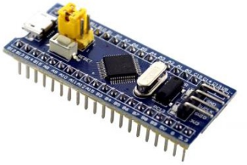
图 3 -1 STM32F103C8T6 实物图
STM32F103C8T6 用的是哈佛结构，指令总线和数据总线分开走，支持单周期乘法与硬件除法。片内带 NVIC（嵌套向量中断控制器），中断优先级可以分到 16 级。最小系统电路有五块：主控芯片本身、8 MHz 外部高速晶振（HSE）、32.768 kHz 低速晶振（LSE，先预留）、VDD/VSS 电源去耦、复位电路与 BOOT0 启动模式选择电路。每对 VDD/VSS 引脚旁边都就近接一只 100 nF 陶瓷电容，用来滤掉高频噪声；电源入口处再并一只 10 μF 电解电容，把低频纹波也压一下。复位电路由 10 kΩ 上拉电阻和 100 nF 电容组成一个 RC 上电延时，并把复位按键引出来方便调试。引脚分布见图 3-2。
时钟这一块的安排是这样：外部 8 MHz HSE 经 PLL 9 倍频后输出 72 MHz，作为系统时钟 SYSCLK。AHB 总线不分频；APB1 分频系数取 2，最高 36 MHz；APB2 取 1，最高 72 MHz。有一点需要注意：TIM2/3/4 挂在 APB1 上，由于这里的分频系数大于 1，定时器的计数时钟会被自动倍频回 72 MHz。ADC 时钟则来自 APB2，经 6 分频得到 12 MHz，正好卡在 STM32F103 系列 ADC 不超过 14 MHz 的限制以内。
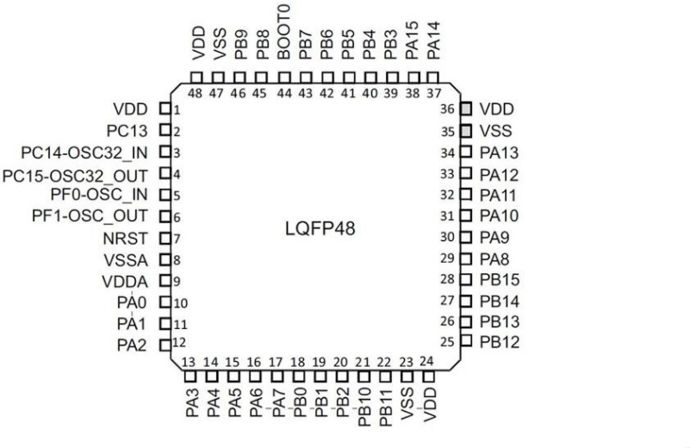
图 3 -2 STM32F103C8T6 引脚分布图
外设复用关系和PCB布线都需要提前进行考虑，引脚分配按照三条原则来进行，第一，将互斥的功能引脚错开，以避免出现复用冲突，第二，USART1和I2C1这类高速信号应当选择具有重映射能力的引脚，这样有利于后期进行布线工作，第三，模拟通道和数字通道在物理上分开，防止数字噪声耦合到ADC输入，引脚分配方案最终列出在表3-1中。
表 3-1 STM32F103C8T6 引脚分配表
引脚 | 复用功能 | 连接外设
PA0 | ADC1_CH0 | MQ2 模拟输出
PA1 | ADC1_CH1 | GL5516 分压输出
PA2 | USART2_TX | ESP8266 RX
PA3 | USART2_RX | ESP8266 TX
PA4 | GPIO | ESP8266 RST
PA6 | TIM3_CH1 | SG90 PWM
PA9 | USART1_TX | LD6002C RX
PA10 | USART1_RX | LD6002C TX
PB0 | GPIO | DHT11 数据线
PB6 | I2C1_SCL | SSD1306 SCL
PB7 | I2C1_SDA | SSD1306 SDA
PB10 | USART3_TX | USB-TTL 调试
PB11 | USART3_RX | USB-TTL 调试
PB12 | GPIO | LED 报警灯
PB13 | GPIO | 蜂鸣器
PC13 | GPIO | 板载心跳 LED

3.2 感知模块设计

3.2.1 LD6002C 毫米波雷达模块
LD6002C 是海凌科电子推出的 60 GHz 毫米波生命体征检测雷达模组，专门面向吸顶式跌倒检测应用。与 TI 公司 IWR1443、AWR6843 这类通用型雷达开发板不同，LD6002C 出厂时已经把跌倒检测算法和人体存在判定逻辑固化进去，通过自定义的 TinyFrame 协议、以 UART 串口直接输出结构化的语义检测结果。这意味着开发者不用亲自做调频信号波形设计、距离-多普勒二维信号处理、特征提取与分类器训练等复杂的雷达信号处理工作，可以把主要精力放到上层业务逻辑上。再加上板载尺寸紧凑、单 3.3 V 供电、标准 UART 接口等特性，它非常适合作为本系统的行为感知核心。LD6002C 模组的实物形态如图 3-3 所示，正面集成两组矩形微带天线阵列，分别承担电磁波的发射与接收。
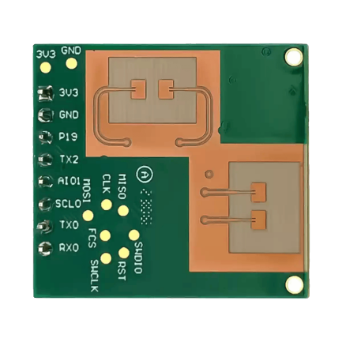
图 3-3 LD6002C 实物图
LD6002C利用调频连续波FMCW雷达体制进行工作，发射机在一个固定调频周期内持续发射频率随时间线性递增的线性调频脉冲，信号经由空间传播后由目标反射回到接收天线，电磁波在往返过程中和目标距离成比例地产生传播延迟，接收回波和当前发射信号之间会有频率差值，雷达在内部混频器中对发射信号和接收回波进行混频，获得的中频IF信号频率和目标距离呈现线性关系。对中频信号进行快速傅里叶变换FFT，可以在频域内解算出目标距离。
如果目标出现径向运动，多普勒效应会让回波频率和静态情况相比产生同径向速度成比例的偏移，雷达在观测帧内连续发射多个 chirp，进行距离和多普勒二维FFT运算，可以同时计算目标的距离和速度^{[18]}，人在跌倒时，躯干快速下落、四肢挥动、姿态突变等身体部位会在距离多普勒域中表现出微多普勒特征，雷达内部的分类算法根据这些特征识别跌倒动作。该系统使用LD6002C输出的不是原始IF数据，而是经过厂商固件处理后的语义结果，包括跌倒1/0和存在1/0，上层应用的开发难度也因此降低很多。
LD6002C 与主控的外围连接电路画在图 3-4。模组对外引出 5 根关键信号线：3V3、GND、P19、TX0、RX0。TX0 接主控 USART1 的 RX，RX0 接 TX，交叉接好以后就能跑 TinyFrame 协议的双向收发。电源入口处并联了两只电容：100 nF 陶瓷电容压高频开关噪声，4.7 μF 钽电容压低频电源纹波。两只一起用，可以保证 WiFi 模组发射等大电流瞬态事件时，雷达模组的供电不掉。
P19引脚BOOT1用来决定模组的启动模式，模组在上电瞬间，若该引脚处于高电平状态，模组会进入固件烧录模式，处于低电平状态时，模组会进入正常工作模式，在前期联调过程中模组上电后会出现串口没有输出的故障，经排查发现主要因为P19引脚处于悬空状态，即实际电平并不确定，在部分情况下误进入了烧录模式，最终处理方式是将P19连接到主控的一个GPIO，利用一只2 kΩ限流电阻，主控在初始化阶段把该GPIO显式拉低，模组每次上电后可以稳定进入工作模式。系统也保留了将来可以通过该GPIO主动拉高并触发模组进入烧录模式以更新固件的能力。
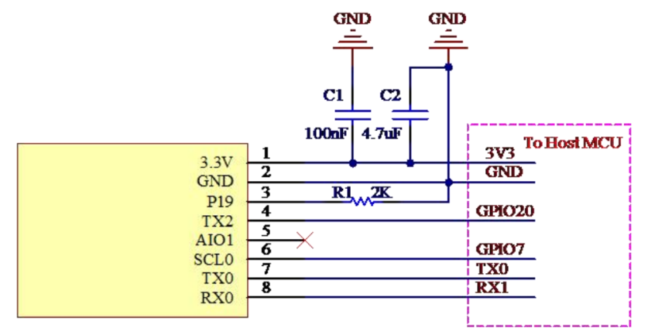
图 3-4 LD6002C 工作原理图

3.2.2 MQ2 烟雾传感器
MQ2 是一款基于半导体气敏材料的低成本气体传感器，对烟雾、液化气、甲烷、丙烷、氢气等多种可燃气体响应良好，单价大约 6 元，在家用烟雾报警、燃气泄漏检测等领域用得最广。考虑到独居老人居家场景中厨房油烟、燃气泄漏、家用电器短路等火灾隐患在烟雾排放上有相当大的相似性，MQ2 的宽谱响应能力刚好对应本系统对“早期火灾征兆”的综合预警需求。本系统采用集成式 MQ2 烟雾传感器模组，实物如图 3-5 所示。模组顶部是金属网罩包裹的气敏元件主体，下方是板载信号调理电路与 4 针引出排针。
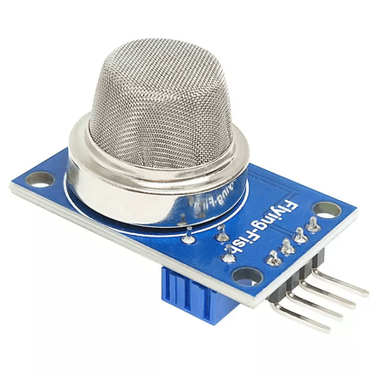
图 3-5 MQ2 实物图
MQ2内部使用二氧化锡N型半导体烧结体作为敏感材料，旁边一根加热电阻丝用来维持元件的工作温度，洁净空气环境下，SnO₂ 表面会吸附环境中存在的氧分子，把导带中的电子俘获，从而形成电子耗尽层、表面势垒，宏观上看，该材料的本体电阻较高，当周围出现烟雾或可燃气体等还原性分子时，这些分子会在SnO₂表面与吸附的氧气进行反应，把之前捕获的电子释放出去。表面势垒高度降低，载流子浓度回升，元件电阻明显下降，可燃气体浓度越高，参与反应的分子数量越多，元件电阻越低，两者近似呈对数线性关系^{[19]}，该电阻变化经外围电路转换为电压变化，主控便可以对其进行量化采集。
MQ2 传感器模组的电路结构如图 3-6 所示，主要包括气敏元件 QM-N10、负载电阻 R2、电压比较器 U1A、灵敏度调节电位器 Rp、状态指示 LED 与四引脚输出端口 P1。
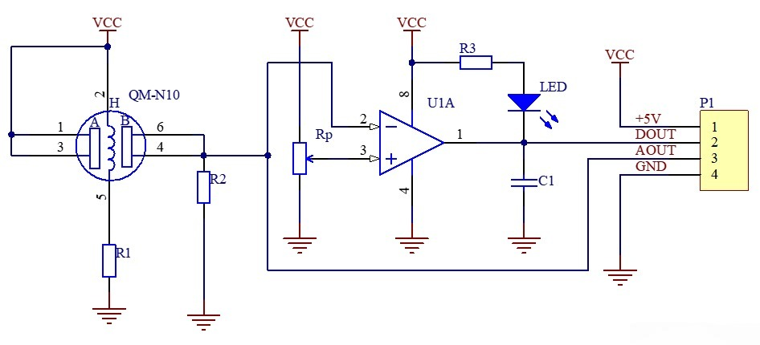
图 3-6 MQ2 电路图
模拟输出（AOUT）是模组的核心信号通路。气敏元件 4 号引脚与负载电阻 R2 接在 5 V 电源轨和地之间，构成串联分压。烟雾浓度升高，元件电阻减小，分压点电压相应抬高。分压点经 P1 的 AOUT 引脚（3 脚）引出来，接到主控的 PA0（ADC1_CH0 通道），再由 12 位 ADC 量化为 0~4095 的整数值，交给软件层做阈值比较和趋势分析。
模组输出信号包括数字输出DOUT，分压点电压同时被送入电压比较器U1A的同相输入端，并且和Rp设定的参考电压在反相输入端进行比较，当烟雾浓度高于 Rp 所设的阈值时，U1A 将输出翻转为高电平，然后经过 R3 和 LED 形成视觉指示，DOUT信号从P1的1脚引出，本系统主要关注烟雾浓度的连续变化趋势，不使用简单的阈值触发，因此只利用AOUT模拟通道接入主控。DOUT 和板载 LED 只用来表示模组自身的工作状态，主控侧不对其进行采样。

3.2.3 DHT11 温湿度传感器
广州奥松电子推出了一种名为DHT11的低成本一体化数字温湿度复合传感器，模组在出厂之前已经过厂商进行校准，校准系数被固化在内部OTP存储器里，使用时用户不需要进行二次标定，和SHT30、AHT20等使用I2C接口的高精度传感器比较，DHT11的接口协议虽然是非标准的单总线时序，但是元件单价大概6元、外围电路比较简单、对主控引脚的占用只有1根，性价比很高。该测温范围为0到50摄氏度，精度是正负2摄氏度，测湿范围为百分之二十到百分之九十相对湿度，精度是正负百分之五相对湿度，该设备可以覆盖独居老人居家环境的常态温湿度范围，能够满足长期监测室内宜居性和辅助判断空调与加湿设备工作状态的基本需求，本系统使用集成式 DHT11 传感器模组，实物如图 3-7 所示，蓝色塑封外壳内包括湿敏元件和温敏元件，模组板载已包括上拉电阻和电源指示电路。
DHT11 内部集成了两类性质完全不同的敏感元件，再配合一颗内部 8 位单片机完成模拟信号采集、数字化、校准与协议封装。湿度测量采用电容式湿敏元件，由两层导电极板夹一层湿敏聚合物薄膜构成。聚合物薄膜对空气中的水分子具有可逆的吸附与解吸特性，吸附量随环境相对湿度变化而变化，由此引起介电常数发生改变，最终表现为元件电容值的变化。内部信号调理电路通过振荡或电荷转移电路把电容变化转换为可测量的电信号。温度测量采用 NTC（Negative Temperature Coefficient）热敏电阻，其阻值随温度升高呈非线性下降，通过分压电路转换为电压信号后进入 ADC 量化。两路模拟信号在内部 ADC 数字化后，依据 OTP 中预存的校准系数完成补偿修正，最终封装成一帧 40 位定长数字数据通过单总线协议输出^{[20]}。整个采集过程最大刷新周期约 1~2 秒，与居家环境温湿度变化缓慢的物理特征是吻合的。
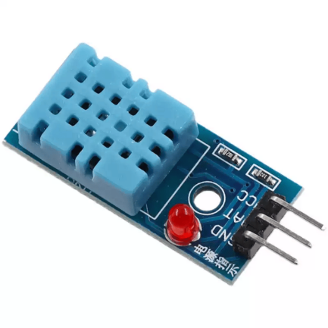
图 3-7 DHT11 实物图
DHT11 模组对外接线电路如图 3-8 所示。模组共引出 VDD、DATA、NC、GND 四脚，其中 NC 为无连接保留脚，DATA 引脚为单总线数据线，本系统直接把它接到主控的 PB0 引脚。单总线协议要求总线空闲时保持高电平，模组板载已经在 DATA 与 VDD 之间集成了一只 5.1 kΩ 上拉电阻（图中标注 R6），主控侧不必再外接上拉电阻。VDD 与主控共用 3.3 V 电源轨，GND 共地连接。
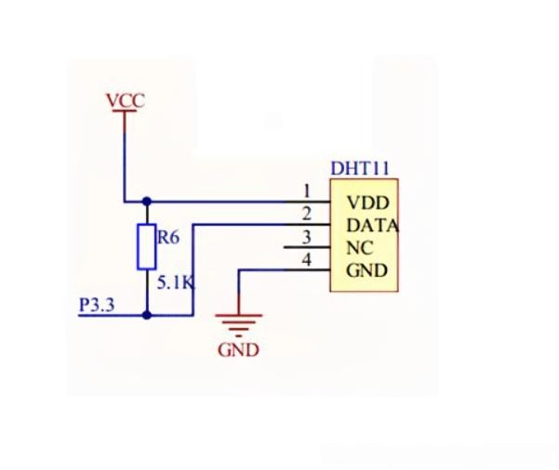
图 3-8 DHT11 电路图
DHT11使用单总线协议，主机和从机需要按照精确的微秒级时序在同一根数据线上进行交替操作，完整时序如图3-9所示，一次完整的数据交互包括四个阶段，起始阶段：主机会主动把总线拉低，并且保持至少18毫秒的唤醒DHT11，然后释放总线，上拉电阻把电平拉高20到40 μs，等待从机响应，响应阶段：DHT11在收到主机发出的起始信号之后，首先会对总线进行大约80 μs的拉低操作，接着进行约80 μs的拉高操作，以此作为应答。数据传输阶段：DHT11 连续输出 40 位定长数据，字符以50 μs低电平开始，后续高电平的时间长度决定该字符的逻辑值，大约26~28 μs的高电平表示逻辑0，约70 μs表示逻辑1，结束阶段：数据发送完成以后，DHT11会将总线拉低50 μs作为结束标志，随后释放总线，通过上拉电阻将电平拉回高电平。40位数据的字段由湿度整数8位、湿度小数8位、温度整数8位、温度小数8位和校验和8位组成，校验和是前四字节之和的低8位，主控收到整帧后需要先进行校验，才能判定数据有效。
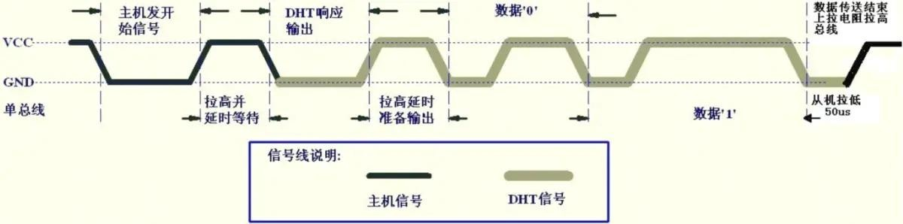
图 3-9 DHT11 单总线通信时序图

3.2.4 GL5516 光敏电阻
GL5516属于一种利用硫化镉CdS光电导材料所构成的可见光波段光敏电阻，其灵敏波长峰值约为540 nm，同人眼对自然光的光谱响应曲线吻合程度很高，所以很适合用来评估人眼可感知亮度这一主观量，亮环境下电阻可以低到几百欧至几千欧，完全暗环境下电阻会升高到 1 MΩ 以上，动态范围达到三个数量级以上，能够区分不同的光照水平。其结构简单，价格低廉，单价大约为4元，对外只需要两根引线，并且不需要复杂的偏置电路，在嵌入式系统中应用非常广泛，属于一种光照感知元件，本系统使用集成式GL5516光敏模组来完成光照感知工作，该模组的实物情况如图3-10所示，板面上已经集成了分压电阻、灵敏度调节电位器、电源指示LED和状态指示LED。
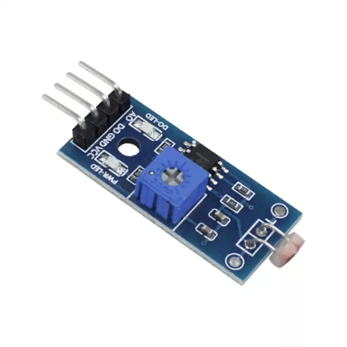
图 3-10 GL5516 实物图
GL5516的工作机理是半导体材料的光电导效应，在暗态下，CdS半导体内部载流子浓度处于热平衡的较低水平，元件表现为高阻态，可见光的光子能量超过CdS禁带宽度大约2.4 eV时射入器件表面，晶格会吸收光子，价带电子被激发跃迁到导带，价带留下空穴，此时体内同时出现自由电子和空穴这两种非平衡载流子，光照强度越大，单位时间内产生的光生载流子越多，半导体电导率随之升高，元件电阻降低^{[21]}。GL5516的暗电阻和亮电阻之比可以达到数千倍，不过二者不是严格的线性关系，而是典型的“幂律”特性，即电阻和光照强度的对数之间近似呈线性下降，该系统并不需要对光照绝对值进行精确测量，只需要将光照分为“暗”“正常”“亮”三个档次，GL5516在大动态范围内进行判别的能力已经足够，所以不需要引入复杂的非线性补偿算法。
GL5516光敏模组的电路构成如图3-11所示，整体包括光敏分压单元、LM393型电压比较模块、工作状态指示发光二极管、电源状态指示发光二极管及外接排针组件，该模组可以同时输出数字信号和模拟信号这两类输出通道。
模拟输出（AOUT）就是模组的主要信号通道。气敏元件的4号引脚与负载电阻R2接在5V电源端和地之间形成串联分压。烟雾浓度增大时，元件电阻变小，分压点电压变大。分压点用P1AOUT引脚(3脚)接入主控PA0(ADC1_CH0通道)，然后12位ADC进行量化，得到0-4095的整数结果，供软件处理。
模组的另一路信号是数字输出DO，分压点电压同时输入到LM393电压比较器的同相输入端，并且和板载10kΩ多圈电位器VR1设定的参考电压在反相输入端进行比较，光照强度超过VR1设定的阈值后，比较器输出会进行翻转，并通过板载状态LED来形成视觉指示，本系统只使用 AO 模拟通道接入主控，用来获取光照变化的连续趋势，DO 和板载状态 LED 只作为模组自身工作状态的直观参考，主控侧不对 DO 进行采样。
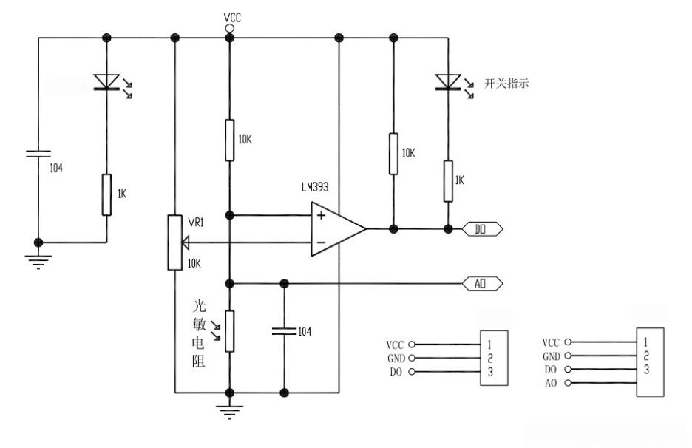
图 3-11 GL5516 电路图

3.3 执行与显示模块设计

3.3.1 SSD1306 OLED 显示屏
SSD1306 是 Solomon Systech 推出的单色 OLED 驱动 IC，配合 128×64 分辨率屏幕，在嵌入式领域用得很广。相比 1602 LCD，OLED 屏幕自发光、对比度高、视角宽、低温响应快；通过 I2C 接口只需要两根信号线就能驱动，主控引脚资源能省下不少。实物如图 3-12 所示。
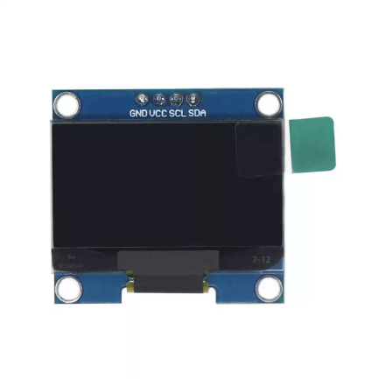
图 3-12 SSD1306 实物图
OLED（Organic Light-Emitting Diode）依靠电流激发有机发光材料发光，无需背光源。每个像素由独立的有机发光单元驱动，亮暗状态由 SSD1306 内部的显存（Graphic Display Data RAM, GDDRAM）按 1 bit/像素编码。SSD1306 支持两种显存访问方式：页寻址模式和水平寻址模式。本系统采用页寻址模式，把 128×64 像素的屏幕划分为 8 个 page，每个 page 包含 128 个 column，正好与软件层的 8×16 ASCII 字库的字符排列方式契合。
SSD1306 的 I2C 总线接到 STM32 的 PB6（SCL）和 PB7（SDA）。I2C 总线为开漏结构，需要外接上拉电阻；模组板载已经集成了 4.7 kΩ 上拉电阻，主控侧不必再做。电源经 0.1 μF 去耦电容旁路到地，用以抑制屏幕刷新时的电流瞬变干扰。

3.3.2 SG90 舵机
SG90是一种适用于轻负载场景的微型舵机，塑料齿轮组的额定输出扭矩大约为1.8 kg·cm，旋转角度范围处于0°至180°之间，整机重量约为9 g，单价约为6元，该系统通过该装置模拟火灾隐患出现时自动开启窗户的动作，烟雾报警被触发后，依靠物理转动带动窗扇进行辅助通风排烟，以此来减缓室内烟雾浓度的积累速度，为老人争取更多疏散和救援时间。该应用对舵机的扭矩、转速和定位精度的要求并不严格，SG90的性能指标还有比较大的裕量，同时单5V供电、单根PWM信号控制、标准三线接口的特点，使它和STM32主控的连接非常简单，SG90舵机实物如图3-13所示，模组配有三种不同造型的舵盘和配套自攻螺丝，能够方便地按照实际机械结构进行灵活装配。
SG90 走的是脉冲位置调制（Pulse Position Modulation, PPM），本质上是用脉冲宽度（占空比）来承载位置信息的一种开环控制方法。舵机要求输入一个周期 20 ms（频率约 50 Hz）的方波，控制信息编码在每个周期的高电平持续时长里——也就是脉宽。脉宽与目标角度近似呈线性映射：0.5 ms 对应 0°，1.5 ms 对应 90°（中位），2.5 ms 对应 180°（极限）。落在这三个特征点之间的脉宽，则线性映射到相应的中间角度。
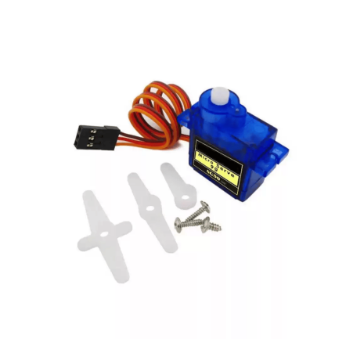
图 3-13 SG90舵机实物图
在舵机内部，输入的PWM信号先进入比较电路并和基准信号进行比对，从而生成表示目标位置的电压参考，舵机输出轴上通过减速齿轮组耦合了一只角度反馈电位器，该电位器实时输出反映当前实际位置的电压，两路电压经过差分比较得到误差信号，误差信号放大之后驱动内部直流电机进行正转或者反转，再通过齿轮组牵引输出轴朝目标位置靠拢。当反馈电位器输出和目标位置参考相等时，误差信号变为零，电机停止转动，输出轴维持在当前的位置，目标—反馈—修正闭环结构让舵机在到达目标角度后可以稳定锁位，并且受到一定外力扰动后也会自动回到设定角度。
SG90 舵机只引出 GND、VCC、I/O 三根信号线，与主控的接线关系见图 3-14。I/O(控制信号线)，对应的模组橙色或者黄色导线接到主控STM32F103C8T6的PA6引脚，PA6引脚是STM32CubeMX配置成TIM3通道1(TIM3_CH1)PWM输出模式。VCC（红色导线）和GND（棕色导线）分别接外部5V独立电源轨和共地参考点。
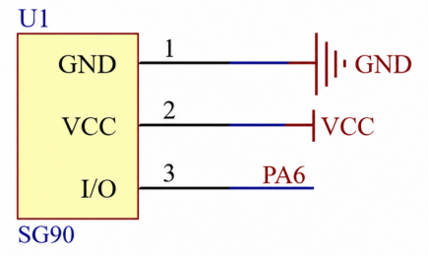
图 3-14 SG90舵机电路图
PWM 信号这一块的配置如下。TIM3 时钟取自 APB1 总线，经过预分频，把定时器计数频率设为 1 MHz，即每个计数周期 1μs。将自动重装载寄存器（ARR）设为 19999，整个PWM周期就是20000个计数周期，正好是20ms，符合PPM标准频率50Hz。用比较寄存器CCR1对通道1进行设置来控制舵机的转角。

3.3.3 LED 报警灯与蜂鸣器
本地告警通道由 5 mm 红色 LED 和 5 V 有源蜂鸣器组合而成。前者做视觉报警，后者做听觉报警，两者都通过 GPIO 直接驱动，电路简洁、响应迅速。实物分别见图 3-15、图 3-16。
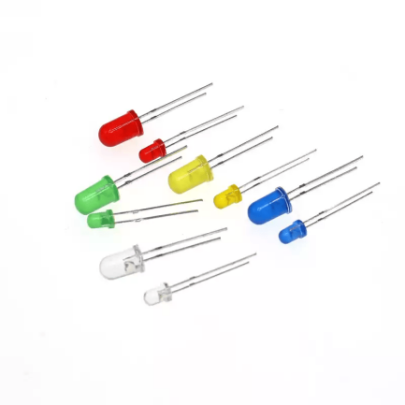
图 3-15 LED 实物图
蜂鸣器工作电流约为30mA，大于STM32单GPIO的最大输出电流30mA，因此采用NPN三极管（S8050）驱动。PB13接三极管的基极（串联1kΩ基极电阻），蜂鸣器接集电极到5V，发射极接地。该种方式既实现电流放大又起到电压电平隔离的作用。
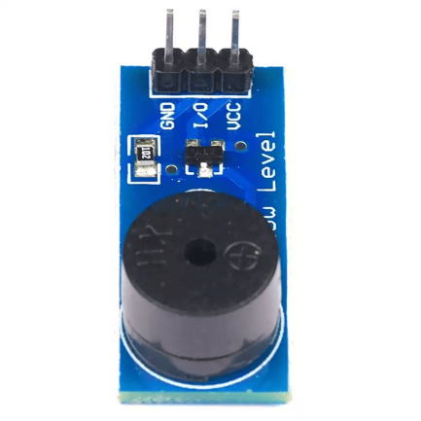
图 3-16 蜂鸣器 实物图

3.4 通信模块设计
ESP8266-01S 是一款小型 WiFi 通信模组，核心是乐鑫信息科技的 ESP8266EX 系统级芯片（SoC）。模组板载1MB串行Flash用来存储固件，PCB天线集成在板上，对外仅引出8个引脚。整体尺寸大约 24.8 mm × 14.3 mm，既能直接焊接，也能通过 2×4 双排针插到主板上。通信采用IEEE802.11b/g/n标准，工作在2.4GHz频段上，工作在station、softap、station+softap这三种模式中的一种或者几种，理论上可以达到72.2Mbps的最高速。本系统的数据上报周期为5秒一次，单次报文长度不超过200字节，属于低带宽周期性场景，ESP8266-01S完全满足要求。
在物联网通信方案的横向选型上，可选项主要有 ESP32-S 系列（功能更强，但单价较高、引脚数多、布板复杂）、W5500 以太网方案（需要布线接入路由器，不适合家居灵活部署）、以及 NB-IoT/4G Cat.1 模组（需要 SIM 卡与运营商资费，月度成本不可控）。对比下来，ESP8266-01S 在成本（单价约 8 元）、功耗、开发难度、生态支持四方面都比较占优。它的 AT 固件已经由乐鑫官方完整封装 TCP/IP 协议栈与 MQTT 客户端，主控只需要通过一根串口发送标准化的 AT 指令字符串，就能完成 WiFi 入网、TCP 连接、MQTT 发布与订阅等全部网络操作，不用自行移植 lwIP 或 MQTT 客户端代码，把上层应用的开发复杂度降低了不少。本系统所用的 ESP8266-01S 模组实物如图 3-17 所示，模组背面集成 ESP8266EX SoC 主芯片、Flash 存储芯片与晶振电路，正面板载 PCB 弯折天线。^{[22]}
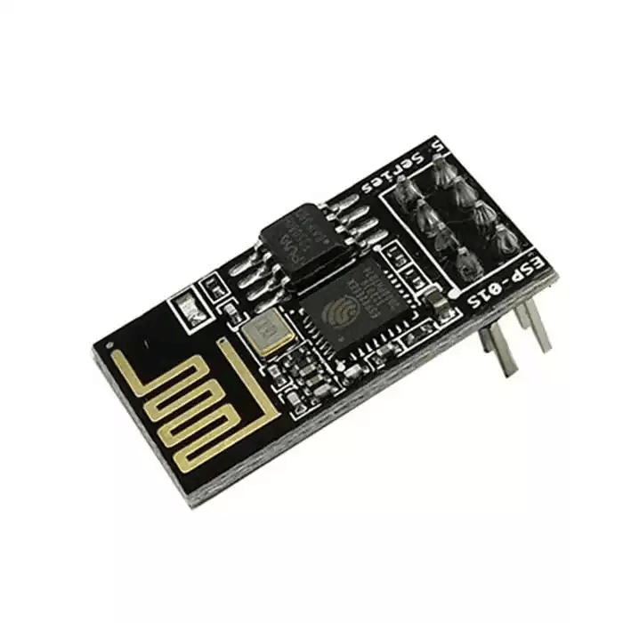
图 3-17 ESP8266-01S 实物图
ESP8266-01S 的内部结构相对复杂，核心电路见图 3-18。主芯片ESP8266EX里面嵌入了一个使用了Tensilica L106架构的32位低功耗MCU核心，其工作频率为80MHz，最大可达160MHz。片上还有RF收发器、功率放大器(PA)、低噪声放大器(LNA)、平衡器、匹配网络。外接一只 26MHz 晶振（图中标记为 Y1）来给射频电路以及MCU内部核心供给同一个时间频率的时钟基础。
ESP8266EX射频前端的LNA引脚位置标号为2（图3-18所示），用一个π型阻抗匹配网络(L1电感、C5隔直电容)接到板上的2.4GPCB天线端子上。复位引脚（EXT_RSTB）外接上拉电阻R1和去耦电容C1，构成上电延时电路，使模组每次上电的时候能够有一个足够稳定的建立时间。使能引脚（CHIP_EN）通过R2拉到3.3V电源轨，就是个硬件上的使能开关。
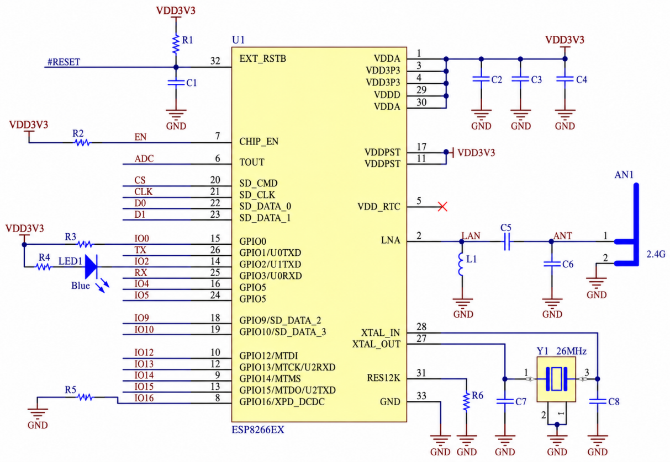
图 3-18 ESP8266-01S 电路图

3.5 本章小结
本章围绕智能检测系统的硬件构成展开，按“主控—感知—执行与显示—通信”的顺序逐一论述各模块的设计实现。主控选 STM32F103C8T6。围绕该芯片，对其哈佛结构、72 MHz 主频、64 KB Flash 与 20 KB SRAM 等片上资源做了说明，也介绍了 PLL 倍频、APB1/APB2 分频等时钟配置策略，最终在表 3-1 给出完整的引脚分配方案。感知模块包含四类。LD6002C 毫米波雷达基于 FMCW 体制工作，输出的是厂商固化好的“跌倒/存在”语义化结果，并通过 P19 引脚的下拉处理避免误入烧录模式。MQ2 烟雾传感器以 SnO₂ 半导体气敏元件为核心，本系统用其 AOUT 模拟通道接入 ADC。DHT11 走单总线协议，输出经 OTP 校准的 40 位温湿度数据帧。GL5516 利用 CdS 光电导效应，通过分压电路输出反映光照变化的模拟电压。执行与显示模块同样有四类：SSD1306 OLED 走 I2C 接口完成 128×64 像素的本地状态显示；SG90 舵机基于 PPM 控制做 0°~180° 角度调节，用来模拟烟雾报警时的开窗动作；LED 和有源蜂鸣器分别承担视觉与听觉告警，其中蜂鸣器要靠 NPN 三极管做电流放大。通信模块用的是 ESP8266-01S，通过 AT 指令完成 WiFi 入网与 MQTT 接入。

4. 系统软件设计与实现

4.1 软件开发环境
本文使用的嵌入式软件部分依靠STM32CubeMX和Keil MDK v5这两个工具共同进行开发工作，ST公司的图形化配置工具STM32CubeMX，利用点选界面能够对时钟树、外设引脚和中断优先级等参数进行可视化配置，并且自动生成基于HAL库的初始化代码模式，使开发者不需要手动查阅寄存器手册^{[23]}。Keil MDK v5是嵌入式领域应用最广泛的集成开发环境之一，该软件内置ARMCC v5编译器，支持基于ARM架构微控制器的工程管理、代码编辑、编译链接和在线调试，同时也配套了许多代码示例库，让开发者可以快速地完成软件开发任务。
在实际开发过程中，开发人员先使用STM32CubeMX进行芯片选型和外设参数配置，然后将生成的工程导出为Keil格式，接着在Keil中编写业务代码并进行编译和烧录，“CubeMX 配置结合 Keil 编码”的组合方法和纯手写寄存器相比有两方面优点：一是可以防止初始化代码出现错误，二是调整外设参数时只需重新打开CubeMX并修改即可，不必在源代码里反复修改。
移动端部分采用 UniApp 框架开发，配套 DCloud 官方的 HBuilderX 集成开发环境。UniApp 基于 Vue.js 语法，可以用统一的代码库编译输出到微信小程序、H5 网页、Android、iOS 等多个平台，省去了分别开发原生应用的重复劳动。HBuilderX 内置了 UniApp 的编译、运行、调试一站式工具链，开发者只需要在编辑器里写代码就能一键预览到手机端的实际效果。

4.2 程序设计思路
本系统的程序设计可以按运行阶段划分为初始化与主循环两个部分。
初始化部分按自下而上的顺序，把单片机本身、各传感器、执行器和通信模组依次配好。单片机这一层涉及时钟配置、GPIO、USART、ADC 与 DMA、TIM2/TIM3 等基础环节的初始化。传感器这一层依次初始化 LD6002C 毫米波雷达、DHT11 温湿度、MQ2 烟雾、GL5516 光敏电阻的接口。执行器一层负责把 LED、蜂鸣器、SG90 舵机、SSD1306 OLED 屏幕初始化好。通信模组一层则通过 AT 指令依次完成 ESP8266 的复位、配网以及阿里云 MQTT 服务器的连接。
主循环部分使用HAL_GetTick函数所对应的非阻塞时间片轮转方法，来对多个任务进行调度，主控在每次循环开始时会读取当前系统时钟，接着依次判断各任务是否到达执行周期，心跳 LED 翻转每 500 ms 一次，ADC 采集每 1 s 一次，DHT11 采集每 2 s 一次，OLED 刷新每 1 s 一次，MQTT 上报每 5 s 一次，MQTT 连接检查每 30 s 一次。雷达帧解析、报警决策评估和执行器驱动等事件型任务没有固定周期，主循环每次都会进行一次轻量检查，传感数据出现异常情况时，例如雷达检测到跌倒、烟雾浓度超过阈值、光照过低，本地报警决策模块会立即触发对应级别的报警，并且会联动 LED、蜂鸣器、舵机、OLED 来做出响应，当本轮调度周期结束之后，系统不会进行集中延时，而是会立刻进入下一轮迭代，使各个任务按照各自节奏稳定地运行。
将上述两部分内容整合即可得到系统整体的程序运行流程，流程如图 4-1 所示。
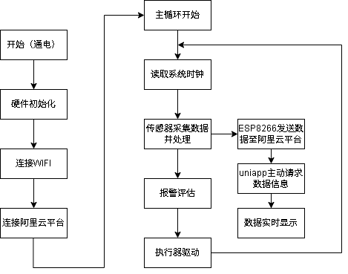
图 4-1 程序运行流程图

4.3 传感器数据采集与处理

4.3.1 DHT11 温湿度模块设计
DHT11内部包括NTC热敏电阻和一片电容式湿敏元件，热敏电阻的阻值会环境温度升高而表现出非线性下降趋势，湿敏元件的电容值则会空气相对湿度的变化而发生改变，模组内部对两路模拟信号进行 8 位 ADC 数字化处理，利用 OTP 中预存的校准系数进行补偿修正，之后封装成一帧 40 位定长数字数据，通过单总线协议进行传输。
DHT11 和单片机的通讯利用 DATA 引脚通过单总线方式进行，单片机在发送起始信号后，DHT11 切换到高速工作模式对主机进行响应，并且连续发送 40 位数据，数据发送结束之后系统会返回低功耗模式以等待下一个起始信号^{[20]}，DHT11 完成温湿度数据采集的程序流程见图 4-2。
系统通电以后，单片机会先对DHT11模块的通信引脚进行初始化，并且把PB0配置成开漏输出和输入复用模式，模组在完成初始化之后会执行复位操作，主机利用把总线拉低的方式维持至少18ms的起始信号，然后释放总线并拉高20至40μs时间以等待响应，DHT11检测到起始信号后发送80 μs低电平和80 μs高电平作为应答，然后进入数据发送阶段。
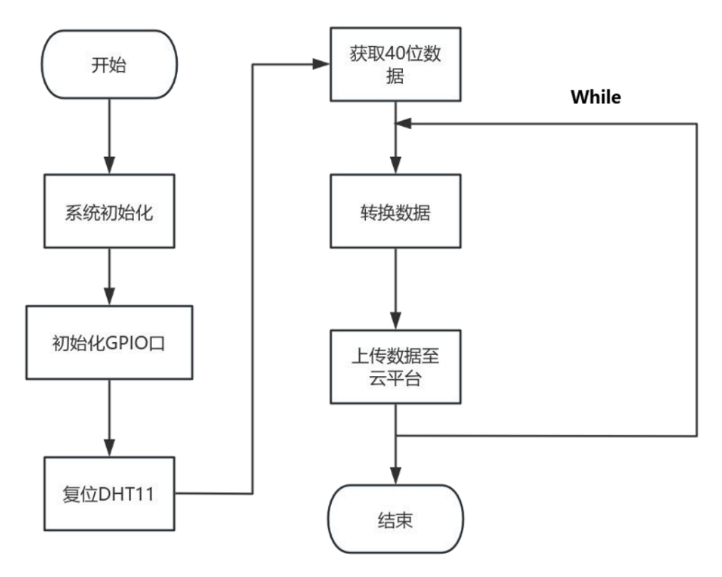
图 4-2 DHT11 数据采集流程图
DHT11传输出的每帧40位数据中包括温度和湿度信息，需要进行拆分和转换，字段构成为8位湿度整数加上8位湿度小数再加上8位温度整数再加8位温度小数最后加8位校验和，校验和是前四字节之和的低8位，用来判断数据在传输过程中有没有出现错误，校验通过的数据会被存入SensorData_t结构体对应的字段中，以供后续本地显示和云端上报使用。
下面是 DHT11数据采集的部分代码，如图 4-3 所示。
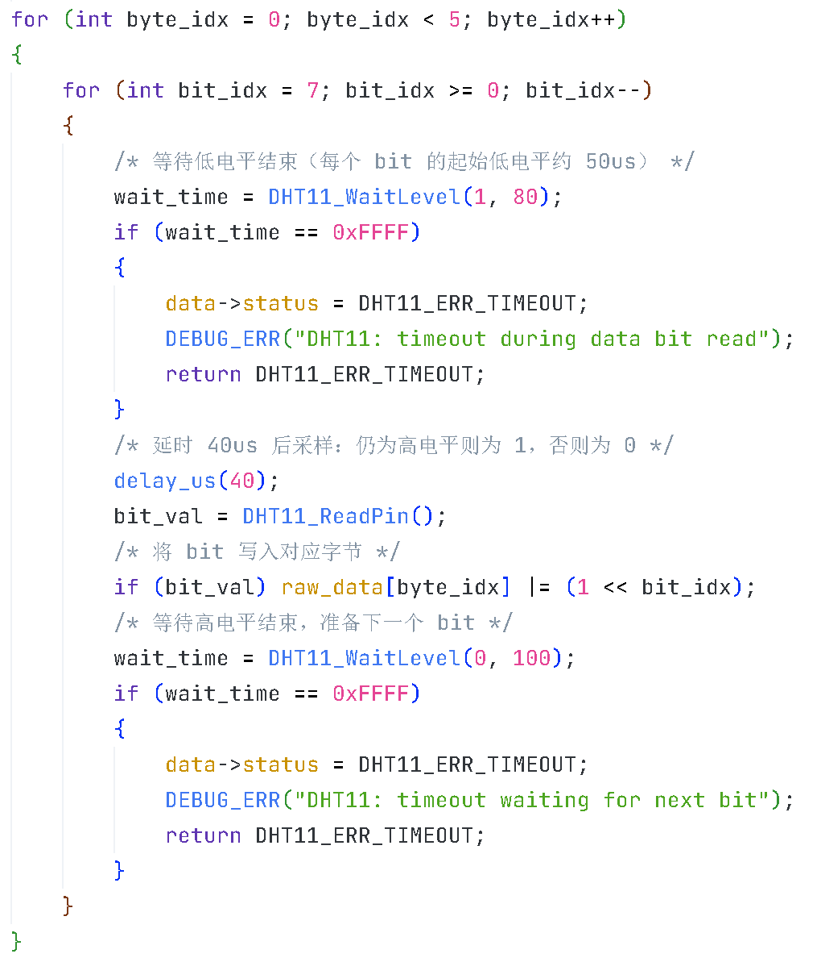
图 4-5 DHT11数据采集

4.3.2 MQ2 与 GL5516 双通道 ADC 模块设计
MQ2 烟雾传感器和 GL5516 光敏电阻分别输出与烟雾浓度、光照强度对应的模拟电压信号，两者分别接到 STM32 的 PA0（ADC1_CH0）和 PA1（ADC1_CH1）。考虑到两路信号变化都比较慢、采集频率要求不高，本系统使用“ADC 多通道扫描 + DMA 循环搬运”的组合方式实现两路信号的并行采集。
具体配置上，ADC1 设为独立模式、12 位分辨率、扫描模式开启、连续转换模式开启，规则通道数为 2 且 CH0 优先 CH1 次之，采样时间均为 55.5 个 ADC 时钟周期。DMA1 Channel1 配置为内存方向、外设地址递增禁用、内存地址递增使能、循环模式开启、源/目的均为 16 位半字。初始化阶段通过 HAL_ADC_Start_DMA() 启动一次后，DMA 就开始把转换结果搬到 SRAM 中的 adc_buf[2] 数组，两个通道转换完毕后回卷到数组首地址重新开始。整个采集过程对 CPU 完全透明，主循环只需要以 1 秒周期读取 adc_buf[0] 与 adc_buf[1] 就能拿到 MQ2 与 GL5516 的最新读数。该方案的程序流程如图 4-6 所示。
主循环每隔一秒会对两路ADC读数进行一次检查，烟雾浓度判断通过双阈值滞回方式来进行，读数上升超过1500时系统会触发烟雾报警，读数下降低于1200时报警会解除，该做法可以防止阈值附近的连续抖动造成报警状态频繁切换，光照强度按照低于800是暗、在800到3000之间是正常、高于3000是亮这三种情况进行划分。
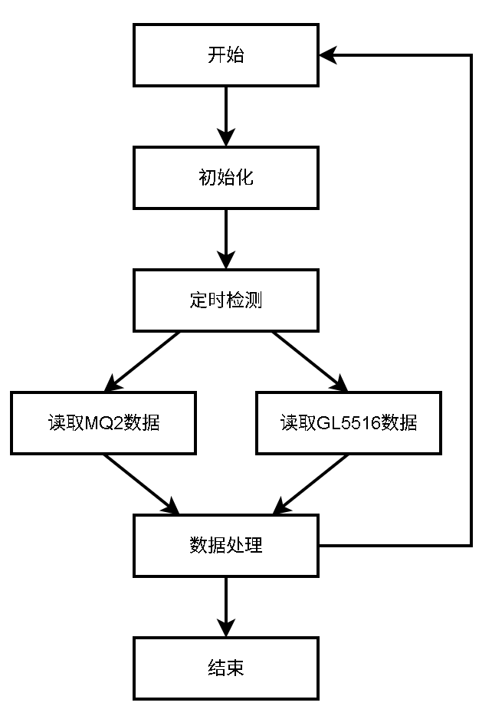
图 4-6 ADC + DMA 双通道循环采集流程图
下面是 ADC采集MQ2和GL5516数据的部分代码，如图4-7所示。
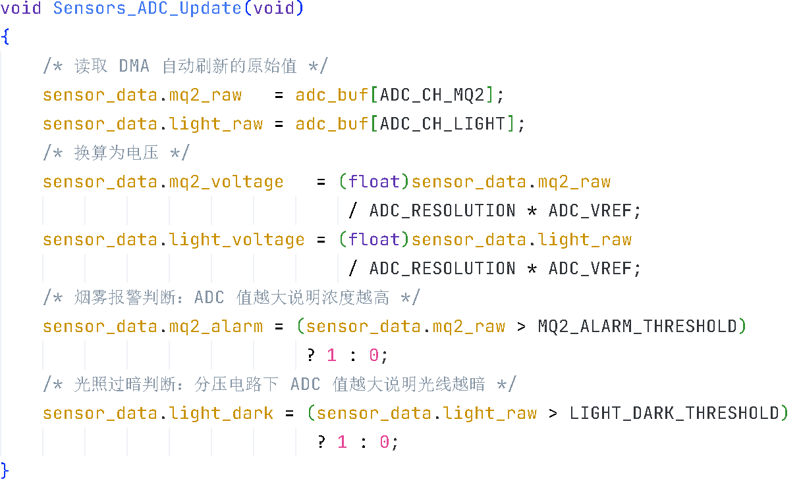
图 4-7 ADC数据采集与处理

4.3.3 LD6002C 毫米波雷达模块设计
LD6002C模块通电后会通过UART接口周期性地进行数据帧上报，主控不需要发送任何询问指令，模组上报的帧采用海凌科自定义的TinyFrame协议，单帧结构含有起始字节、帧序号、数据长度、帧类型、头部校验、数据体、数据校验这七个字段，该系统主要关注跌倒检测帧TYPE=0x0E02和人体存在帧TYPE=0x0F09这两种帧，它们的数据字段都只占1字节，分别用0或1来表示状态。模组也会高频上报数据量达上万字节的3D点云大帧TYPE为0x0A08，该数据量超过主控接收缓冲区的承受能力。
LD6002C 数据解析的程序流程见图 4-8。USART1 接收采用中断驱动方式，每收到一个字节就送入解析状态机处理。状态机一共设计了七个正常状态和一个跳过状态，分别对应帧的七个字段以及对超长帧的安全跳过。
状态机工作流程为：初始状态为SOF状态，等待0x01起始字节，系统收到起始字节后就依次进入ID、LEN、TYPE等状态，依次接收两字节大端序组成的整数，然后进入HEAD_CKSUM状态，对前7字节进行XOR累加取反，对比成功即进入DATA状态，按LEN长度接收数据体，采用小端序，否则回到SOF重新同步。DATA接收完之后就进入到DATA_CKSUM状态对数据体进行校验，校验成功后会把完整的帧提交给帧处理函数，然后回到SOF状态等待下帧的到来。
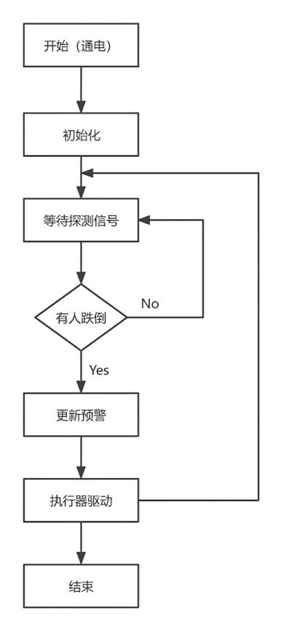
图 4-8 LD6002C数据采集流程图
下面是 LD6002C跌倒检测的部分代码，如图 4-9 所示。
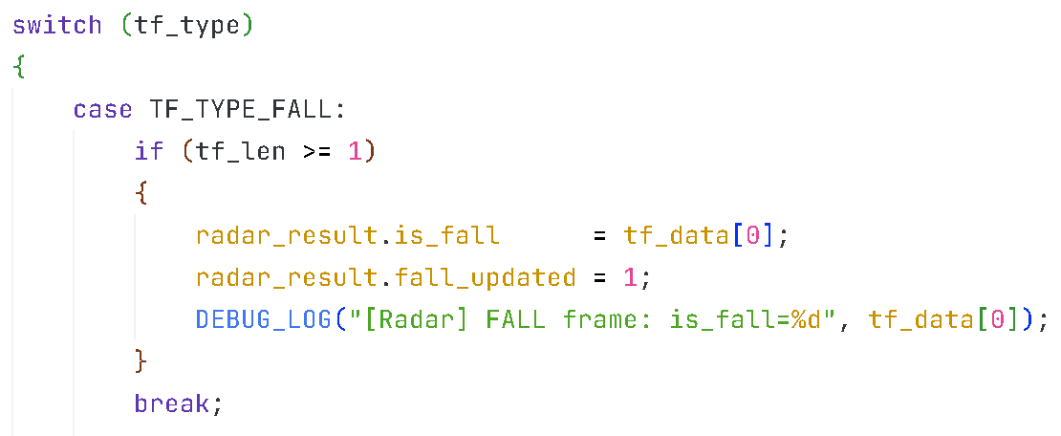
图 4-9 LD6002C数据采集与处理

4.4 无线通信协议设计与实现

4.4.1 ESP8266 WiFi 模块实现
ESP8266 通过 UART 串口接收 AT 指令并执行对应的网络操作，因此系统通电后必须先对 USART2 进行初始化——配置波特率 115200、8 位数据位、1 位停止位、无校验位、无硬件流控，并开启接收完成中断。初始化完成后通过 AT 指令对 ESP8266 进行复位；复位完成后将其设为 STA 模式连接指定 WiFi 热点，进而通过 MQTT 接入阿里云物联网平台服务器。整个流程如图 4-10 所示。
USART2 接收完成回调函数拥有 1024 字节的环形缓冲区，通过这种方式来保证串口接收的可靠性，该方法非常直接：系统每次收到一个字节就把它写入缓冲区，读写指针分别维护各自的所在位置，写指针越过尾部时会回卷到开头，主循环采用非阻塞方式从该环形缓冲区中读取字节，并且按照行解析响应，这种情况在短时间内涌入大量数据，比如MQTT订阅推送时可以承受，不会出现丢字节的现象。
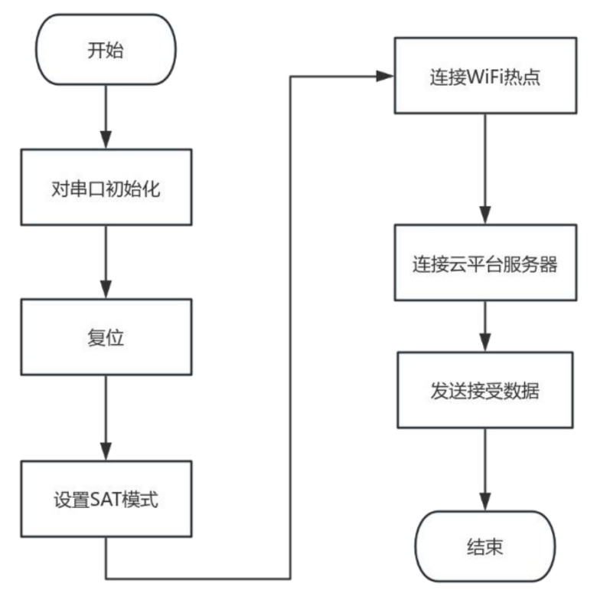
图 4-10 ESP8266-01S通信流程图
AT 指令的执行被统一封装在函数 esp_send_cmd(cmd, expected, timeout_ms) 里。发送指令后启动毫秒级超时计时，期间从环形缓冲区持续读数据，并不断检查里面是否包含期望字符串；匹配上就返回 OK，超时还没匹配上就返回失败，由上层决定是否重试。WiFi 连接走四步：AT 探测，AT+CWMODE=1 设为 STA 模式，AT+CWJAP 连接热点，AT+CIPSTATUS 验证连接状态。每一步都设了 5~15 秒的超时，最多重试 3 次；四步全部失败时，会把 PA4 引脚拉低对 ESP8266 做一次硬件复位，再从头进入流程。
下面是 ESP8266-01S连接WIFI的部分代码，如图 4-11 所示。
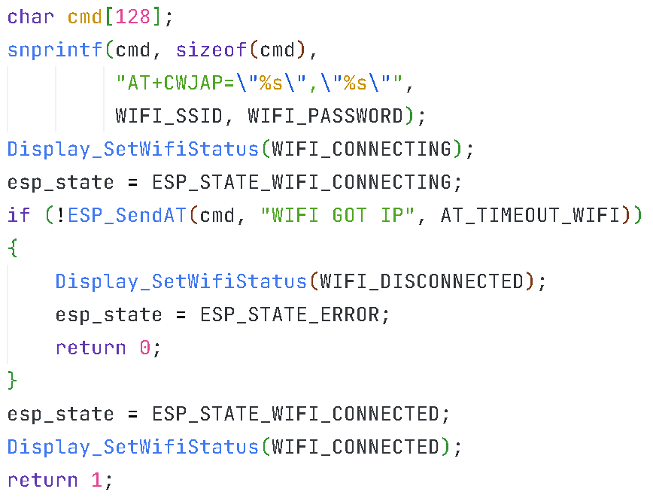
图 4-11 ESP8266-01S连接WIFI

4.4.2 MQTT 协议程序设计
WiFi 入网成功后就可以通过 MQTT 协议连接阿里云物联网平台。设备作为 MQTT 客户端先发送 CONNECT 报文，服务器接收并通过三元组（ProductKey、DeviceName、DeviceSecret）认证后返回 CONNACK 确认连接成功。连接保持阶段，客户端按 60 秒周期向服务器发送 PINGREQ 心跳包，服务器返回 PINGRESP 作为响应；若心跳超时，则服务器主动断开连接^{[24]}。
MQTT协议把消息发布划分成三种服务质量，QoS 0代表“至多一次”，发送方不需要等待确认，开销最低，但是消息可能会丢失，QoS 1表示至少一次，订阅者在收到消息后要发送 PUBACK 确认，这样可以保证消息送达，不过可能会出现重复，QoS 2代表“恰好一次”，系统利用PUBREC、PUBREL和PUBCOMP这三次握手来保证消息能够唯一送达，该方式的开销是最大的^{[15]}。本系统将传感数据上报作为周期性且高频的小报文，丢一次产生的影响比较有限，而可重复触发又会带来状态的翻转，综合考虑，QoS 1 是一个合适的折中选择，它在可靠性和开销方面都可以接受。
下面是连接阿里云物联网生活平台MQTT服务的部分代码，如图4-12所示。
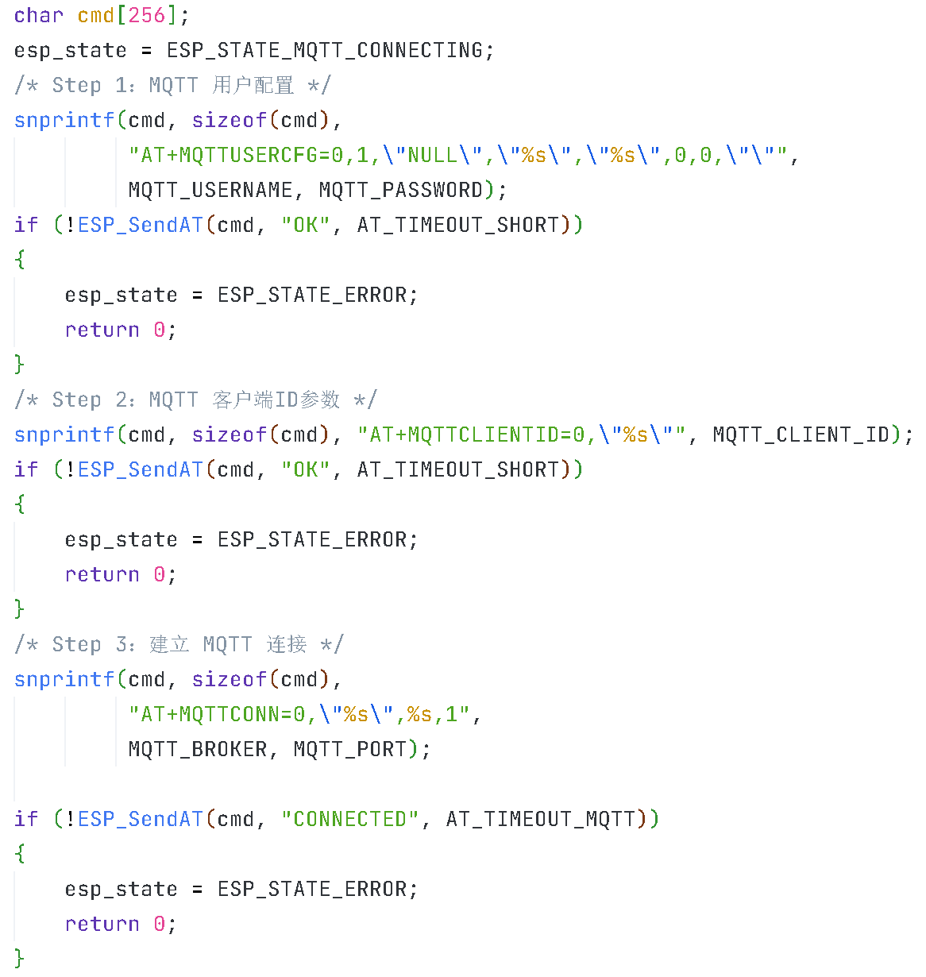
图 4-12 建立MQTT通信
阿里云物联网平台在 MQTT 之上构建了 Alink 应用层协议规范，规定了属性上报、事件上报、服务调用等标准消息格式。本系统按 Alink JSON 格式封装属性上报报文，包含 id、version、params、method 四个字段；其中 params 嵌套放置温度、湿度、烟雾、光照、跌倒状态、人体存在、报警等级等 10 个属性键值。

4.5 阿里云物联网平台配置

4.5.1 阿里云生活物联网平台简介
阿里云生活物联网平台（原“飞燕平台”）是阿里巴巴推出的面向智能家居与消费电子的物联网开发平台。相比通用版阿里云 IoT，生活版集成了更多端到端配套服务，包括标准设备接入、物模型可视化定义、移动端 SDK、规则引擎、消息通道等^{[25]}。本系统选用生活物联网平台，主要是看中其物模型定义流程简洁、与 UniApp 应用对接成熟，并且提供了完整的 OpenAPI 接口供第三方调用。

4.5.2 产品与设备创建流程
平台使用产品和设备两级管理方式，“产品”表示一类设备的抽象模板，它定义了该类设备共有的属性、事件和服务，设备是产品具有的具体实例，每个设备都包括一个唯一的三元组凭据，创建流程包括：①创建产品，用户需要选择自定义品类并指定品类名称，如图4-13所示，②为产品定义物模型属性，如图4-14所示，③在产品下面创建具体的设备实例，平台会自动生成三元组，如图4-15所示。④把三元组下载并固化到STM32代码里。
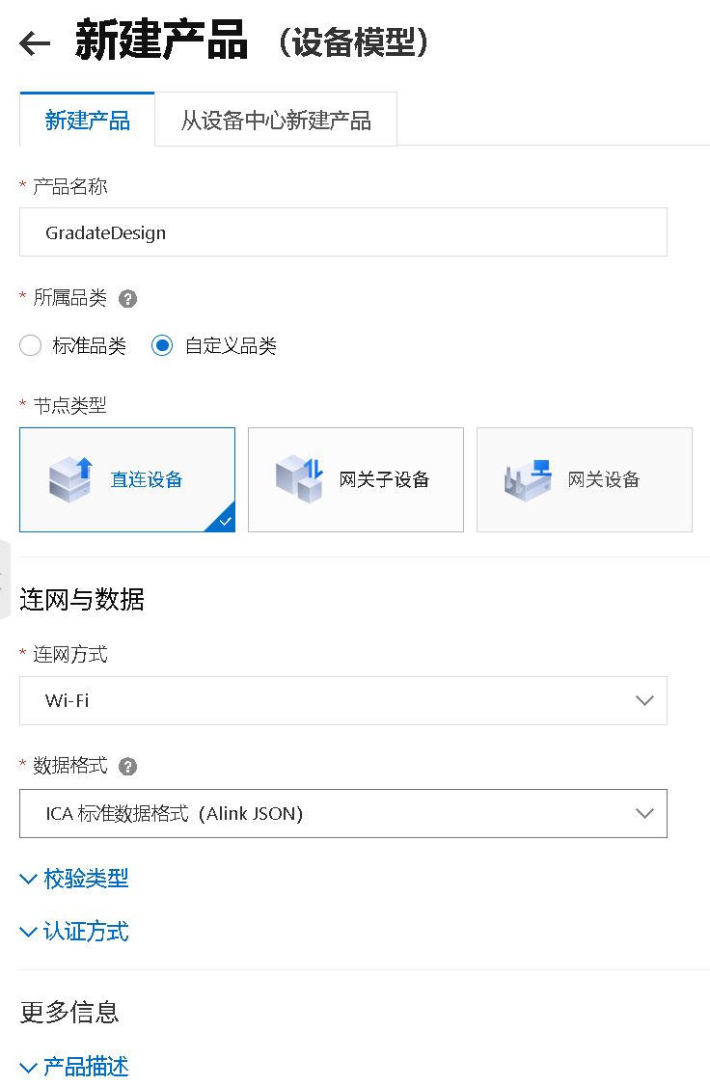
图 4-13 创建产品图
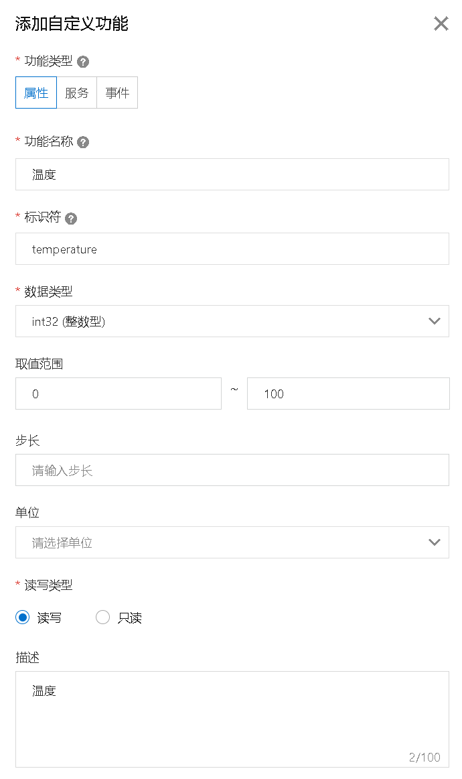
图 4-14 创建物模型属性图
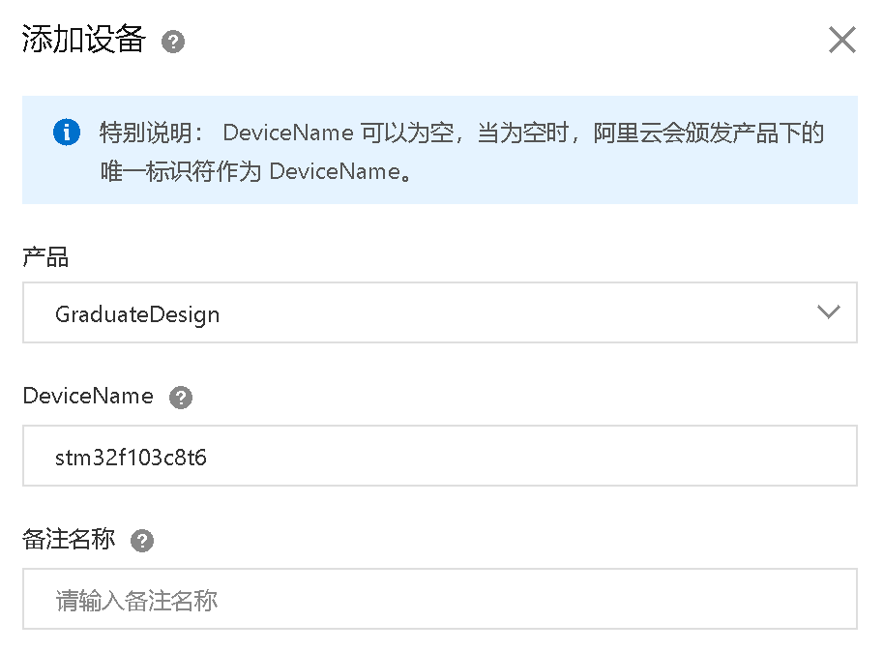
图 4-15 创建设备图

4.5.3 物模型属性定义
物模型（Thing Specification Language, TSL）以 JSON 文件形式描述设备的能力。本系统的物模型共定义 10 个属性。
只读属性由设备主动上报，读写属性既可由设备上报当前值，也可由平台或移动端通过下行指令修改。下行指令以 Alink "service invoke" 格式封装，设备端在 mqtt_aliyun.c 中解析 JSON 并调用对应的执行器驱动函数。添加好的物模型属性见图 4-16。
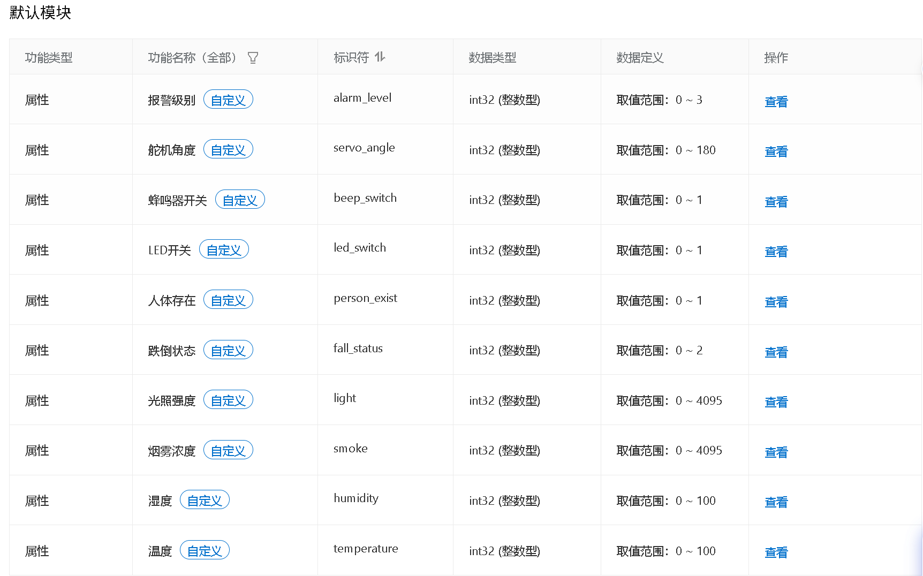
图 4-16 设备物模型属性图

4.6 移动端应用实现

4.6.1 应用界面设计
移动端界面使用单页布局，从上到下划分成四个功能区，顶部为状态栏，它显示设备处于在线或离线状态、最后一次数据上报的时间，使用户能够直接判断系统是否在运行，下面区域为环境数据卡片区，四张并排卡片分别显示温度、湿度、光照和烟雾的实时数值，每张卡片配有图标和数字，数值出现异常时，系统会用红色高亮进行显示，设备控制区有三组控件：LED开关、蜂鸣器开关和舵机角度滑动条。分别支持通过远程方式开启本地报警灯、对蜂鸣器进行远程测试、对舵机角度进行精细调整，页面底部设有人体检测状态区，该区域单独显示人体存在和跌倒状态这两个安全信号，跌倒状态触发时，系统会用醒目的动画进行提示，并且会伴有震动，手机端页面见图 4-17。
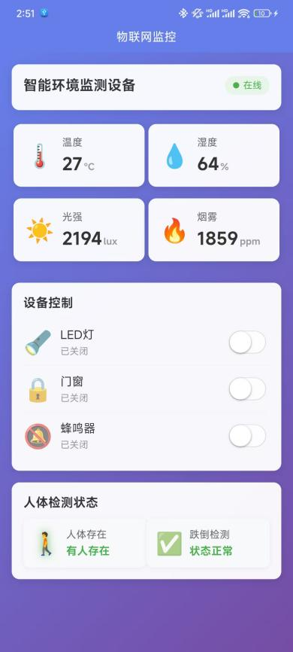
图 4-17 APP页面

4.6.2 阿里云 IoT OpenAPI 对接
UniApp 应用通过 HTTPS 调用阿里云 IoT OpenAPI 与设备交互。关键接口有三个：QueryDevicePropertyStatus，查询设备所有属性的最新值，用于初次加载与定时刷新；QueryDevicePropertyData，查询某个属性的历史数据序列，用于绘制温湿度趋势曲线（可选拓展功能）；SetDeviceProperty，下发属性值修改指令，用于远程控制 LED、蜂鸣器、舵机。
OpenAPI 调用需要 AccessKey 鉴权，并对请求参数计算 HMAC-SHA1 签名。把 AccessKey 直接嵌入移动端存在严重的安全风险——应用一旦被逆向，密钥就会泄露——所以实际部署应当通过中间服务器代理 OpenAPI 调用：客户端调用自建后端，后端持有 AccessKey 并代为请求阿里云。在本课题原型阶段，为了简化实现，先把 AccessKey 临时嵌入应用前端，后续部署阶段可以平滑迁移到后端代理模式。
4.6.3 数据刷新与交互逻辑
应用启动后会先调用一次QueryDevicePropertyStatus来获取设备的初始状态，并且也会启动一个5秒周期的定时器来进行轮询刷新，该部分代码如图4-18、4-19和4-20所示，用户点击控制按钮时会调用SetDeviceProperty发送指令，收到响应后界面状态进行乐观更新，也就是直接假定指令成功，马上刷新UI，不等待设备真正执行确认。该方法在数据一致性上做出了一些让步，但是得到了更为顺畅的操作体验，就用户体验而言，这笔费用是相当值得的。
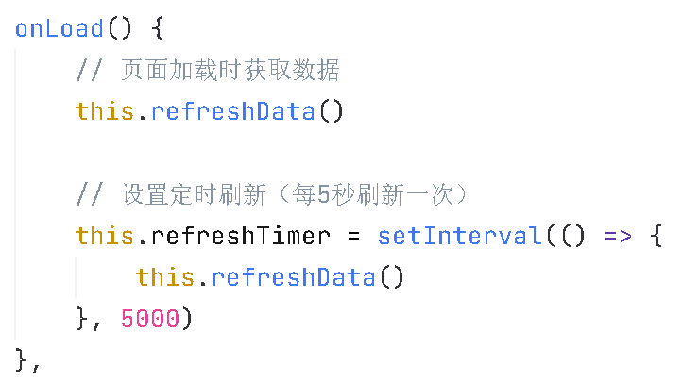
图 4-18 定时刷新图
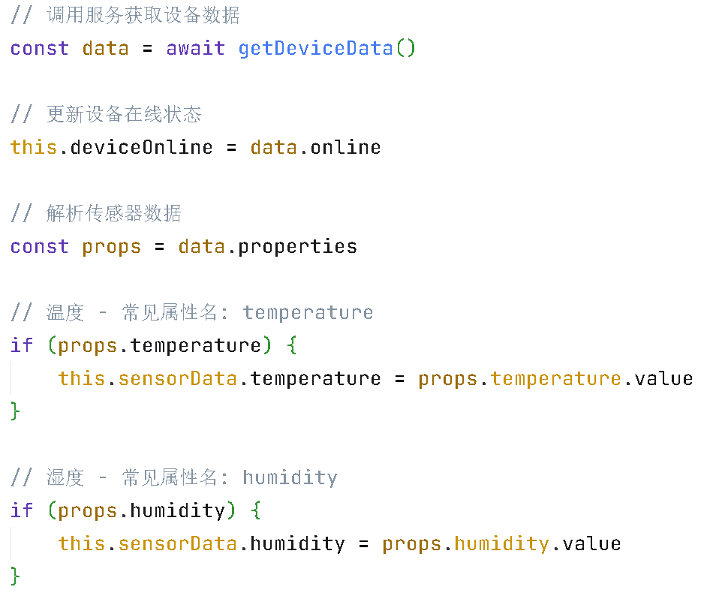
图 4-19 数据刷新核心代码图
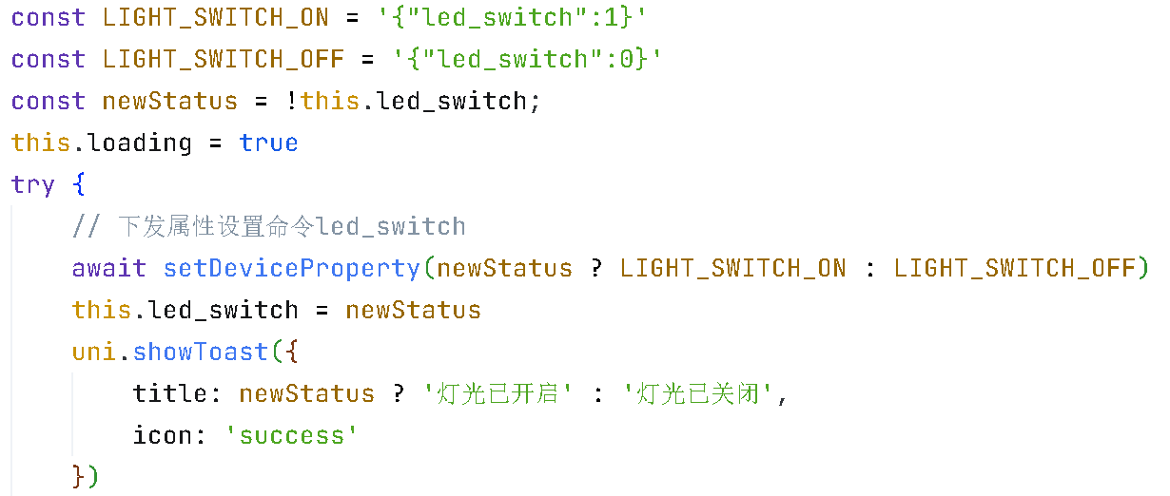
图 4-20控制逻辑核心代码图

4.7 本章小结
本章按照开发环境、程序设计思路、感知、通信、平台和应用的顺序，完整展示了系统软件的设计与实现过程，在开发环境中，嵌入式部分利用STM32CubeMX和Keil MDK v5进行共同开发，移动端部分则依靠UniApp模式和HBuilderX开发环境来完成，在程序设计思路上，本文将整个工程划分为初始化和主循环两个阶段。初始化阶段自下而上完成主控、传感器、执行器和通信模组的逐级配置，主循环阶段则通过HAL_GetTick()提供的毫秒级时间戳，按照各任务的设定周期非阻塞地依次调度心跳、LED采集、DHT11采集、OLED刷新、MQTT上报和连接检查等任务，雷达解析和报警决策会在每次主循环中以事件的方式进行执行，传感器数据采集和处理是本章的主要内容，先说明了DHT11单总线时序的四阶段交互过程，并利用TIM2微秒延时来实现，接着介绍了MQ2和GL5516双通道通过ADC多通道扫描配合DMA循环搬运进行无CPU干预的连续采集，最后说明了LD6002C TinyFrame协议的帧解析流程。在无线通信上，本文说明了ESP8266利用USART2和主控进行AT指令交互的方式，包括串口初始化、模组复位、使用STA模式连接WiFi到接入阿里云MQTT服务器的整个过程，并按照MQTT协议的鉴权和QoS等级选择规则对Alink JSON报文进行了封装和上报，阿里云物联网平台方面，按照“产品创建—物模型属性定义—设备实例化”的顺序完成了平台侧的全部配置工作，10个物模型属性包括传感数据上报和执行器远程控制两个方向。在移动端上，本文使用UniApp建立了单页布局界面，并且完成了阿里云物联网OpenAPI的对接，还实现了5秒周期轮询刷新、乐观更新交互逻辑，本章内容构成了系统从感知到应用全链路的软件实现基础，给下一章的系统测试与分析提供了验证目标。

5. 系统测试与分析

5.1 预期结果
系统需要处理的主要问题是独居老人在家里遇到几种常见异常情况时能否及时作出反应，本文根据四级优先级报警状态机对预期结果进行整理，当传感数据满足触发条件时，系统会给出相应的报警等级，并且联动多通道执行器以做出物理响应，我们可以把它具体划分成四种工况。
第一类是跌倒报警（等级 3）。LD6002C 毫米波雷达持续检测到目标处于跌倒状态约 15~20 秒后会上报跌倒帧，主控收到帧后应立即把 alarm_level 置为 3，并触发 LED 进入 200 ms 周期的快闪模式、蜂鸣器进入持续响铃模式，OLED 屏幕第 4 行应以反色高亮渲染“!!!FALL ALARM!!”字样。跌倒事件涉及生命安全，该类报警拥有最高优先级——无论其他传感数据如何，跌倒一经识别即应立即响应。
第二类是烟雾报警（等级 2）。MQ2 烟雾传感器输出的 ADC 读数一旦升到 2500 以上，主控就把 alarm_level 置为 2，同时让 LED 进入 1000 ms 周期的慢闪，蜂鸣器进入 500 ms 间歇响铃模式。舵机从 0° 转到 180°，模拟自动开窗动作以辅助排烟。OLED 屏幕第 4 行以反色高亮渲染“!!SMOKE ALARM!”字样，同时第 1 行烟雾读数后面的状态标识从“OK”切换成“!!”。
第三类就是光照过暗预警（等级 1）。GL5516输出ADC的读数超过3000（光敏电阻特性下读数越高表示光照越暗），主控就将alarm_level设为1，使LED一直保持常亮给夜间提供辅助照明，同时蜂鸣器和舵机都保持静音状态。OLED屏幕第2行的光照读数结束后，状态标识从OK变到DK，第4行应该显示为DARK进行综合预警提示。预警等级最低，没有紧急救援的必要，只是在晚上睡觉时用来提高睡眠质量的一种安全辅助手段。
第四类是正常状态（等级 0）。所有传感数据都处于正常区间、雷达又未检测到跌倒时，主控应将 alarm_level 置为 0，关闭 LED、蜂鸣器与舵机（归位至 0°），OLED 第 4 行显示“NORMAL”字样。这是系统绝大多数时间应处于的稳态。
四类预期工况的对应关系汇总于表 5-1。
表 5-1 四类预警状态预期效果汇总
工况名称 | LED | 蜂鸣器 | 舵机
跌倒报警 | 200 ms 快闪 | 持续响铃 | 0°
烟雾报警 | 1000 ms 慢闪 | 500 ms 间歇 | 180°
光照过暗预警 | 常亮 | 关闭 | 0°
正常状态 | 关闭 | 关闭 | 0°
除了报警状态本身，系统还得满足几项贯穿性的指标。报警决策响应时延应为毫秒级，即从传感数据满足触发条件到执行器动作开始的时间间隔很小，一般在人的视觉上是察觉不到的。OLED屏幕刷新周期为一秒，所有的状态变化都要在下一帧刷新周期内体现出来。云端数据上报周期为5秒，平台属性快照不能造成本地状态改变。断网这种情况，不会对本地报警通路造成任何影响。

5.2 预警测试
对照 5.1 节列的四类预期工况，搭了一套完整的硬件测试平台，依次复现各类预警场景。所有测试都在室内自然光环境下完成。平台由几样东西凑齐：STM32 核心板、LD6002C 毫米波雷达模组、MQ2 烟雾传感器、DHT11 温湿度传感器、GL5516 光敏模组、SSD1306 OLED 屏幕、SG90 舵机、LED 与蜂鸣器，以及 ESP8266-01S WiFi 模组。

5.2.1 跌倒报警测试
跌倒报警测试对于本系统来说是重中之重，它关系到独居老人生命安全的最后防线。测试时按照厂家建议的吸顶方式来安装 LD6002C，固定高度大约为 2.5m，水平检测范围覆盖一块测试垫。测试人员模拟摔倒是把人体躺下的过程和触发雷达进入跌倒延迟检测的步骤结合起来。等约15～20秒，雷达发出跌倒帧，主控的本地决策模块会把报警等级设成三级。
此时系统呈现的状态如图 5-1 所示。OLED 屏幕第 0 行显示当前环境温度 28 ℃、湿度 58%，第 1 行显示烟雾 ADC 读数 1922 处于正常区间（OK），第 2 行显示光照 ADC 读数 1885 同样处于正常区间（OK）。最关键的是第 4 行以反色高亮形式渲染了“!!!FALL ALARM!!”字样，与正常状态下的黑底白字形成强烈视觉反差。配合屏幕显示，LED 快闪与蜂鸣器持续响铃同步触发，构成多通道紧急报警信号。
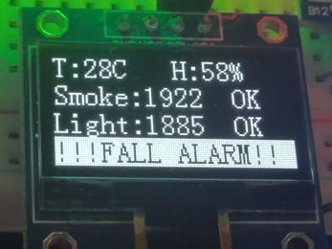
图 5-1 跌倒报警状态实测图

5.2.2 烟雾报警测试
烟雾报警的触发用一只测试用打火机模拟场景，点燃之后靠近MQ2传感器的气敏元件。MQ2内部的SnO半导体一旦与烟雾中的还原性气体接触，电阻就立刻减小，模组AOUT输出电压随之升高。ADC1_CH0 通道的主控的读数从清洁的空气中大约 1900 快速上升到 2500 等于或者超过的阈值，本地的判断模块就将报警级别设置成2。
此时系统的状态见图 5-2。OLED 屏幕第 0 行显示环境温度 28 ℃、湿度 59%；第 1 行烟雾 ADC 读数是 2865，明显超过 2500 这条上阈值，状态标识从“OK”变成“!!”；第 2 行光照读数 1922，仍处于正常区间；第 4 行以反色高亮形式渲染出“!!SMOKE ALARM!”字样。图 5-2 里还能看到几个关键现象：画面左下角的 SG90 舵机已经从初始 0° 转到 180°（模拟自动开窗）；右侧的 LED 报警灯亮起强光。
烟雾报警的解除阈值设为2200，比触发阈值2500小了300。这就是双阈值滞回，可以防止烟雾浓度处在阈值附近的时候报警状态反复切换。实测时，将打火机移走后，MQ2读数随着气敏元件的恢复而缓慢降低；读数降到2200以下且持续60秒之后，系统就会执行烟雾警报解除程序，也就是“通风完毕、自动关闭窗户”的操作。
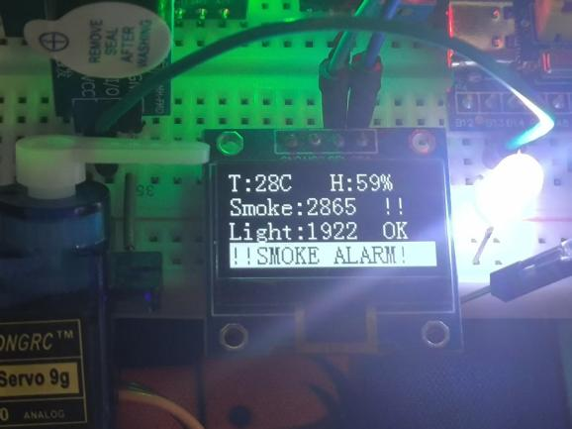
图 5-2 烟雾报警状态实测图

5.2.3 光照过暗预警测试
光照过暗预警的复现方法简单，用一块不透光的布完全挡住GL5516光敏元件，模拟夜间环境或者老人在卫生间关灯起夜的情况。当被遮挡的时候，GL5516的暗电阻突然上升，和板上固定电阻组成的分压点电压也跟着变高，主控的ADC1_CH1通道读数由室内的自然光下2200左右快速升至3000以上的阈值。
此时系统的状态见图 5-3。OLED屏幕第一行显示环境温度为28℃、湿度为60%，第二行烟雾读数为1945，属于正常范围内的OK状态；第三行光照读数为3431，超过了阈值3000，状态指示由OK变成DK，也就是Dark的缩写；第四行是综合预警提示的DK。屏幕以外的LED报警灯为常亮模式，注意是常亮而不是闪烁，以和跌倒、烟雾两类紧急报警相区别；既为老人提供柔和稳定的辅助照明，又不会打扰人。画面里可以看到 LED 一直发出明亮的白光。蜂鸣器和舵机都是静音的，符合该等级“预警而不是报警”的定位——光照不足不是紧急情况，声音介入没有必要。
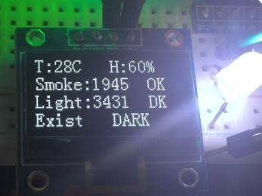
图 5-3 光照过暗预警状态实测图

5.2.4 正常状态测试
经过上述三种异常情况测试之后，把所有的人为激励条件去掉，测试人员走出雷达检测范围并且站立起来，把黑布取下并撤去烟雾源，系统在等待报警自动解除超时之后会回到正常的工况中。
此时系统的状态见图 5-4。OLED 屏幕第 0 行显示环境温度 27 ℃、湿度 52%；第 1 行烟雾读数 1883（OK），第 2 行光照读数 2246（OK）；第 4 行显示“NORMAL”字样，已经不再有反色高亮。所有执行器都已关闭——LED 熄灭，蜂鸣器静默，舵机停在 0°。整套系统回到低功耗、低噪声的稳态工作模式。
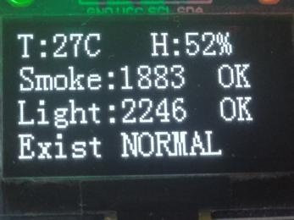
图 5-4 正常状态实测图
正常状态是系统在绝大多数时间应该处的状态。此时，主控仍会按照设定的周期不断采集传感器数据、更新OLED显示、上传属性快照到云端，只是不会对执行机构进行任何操作。云端属性快照页面同移动客户端应用的界面是同步显示目前 alarm_level 是 0，和本地OLED的状态一致。

5.3 测试结果分析
四类预警工况的实测结果都与 5.1 节列出的预期一一吻合，验证了系统设计的正确性与实现的有效性。从更高的层次审视，本系统在测试中体现出以下几个值得关注的特点。
首先看多通道报警通路冗余设计是否可行。跌倒、烟雾等紧急报警中系统会同时用OLED视觉、LED视觉、蜂鸣器听觉、舵机机械动作这四个独立通道向使用者发出警告。冗余的好处是任何一个通道出现硬件故障都不会影响其它的通道发出警示。以蜂鸣器坏为例，老人或者同住者还可以通过LED闪烁、OLED屏幕反色高亮等方式发现异常。
优先级状态机有条理地回应。测试时有意设置一个“光照过暗+烟雾超标”的同时触发情况，在遮挡GL5516的同时把打火机靠近MQ2，结果系统按照预设只发出烟雾警报（等级2），不发出光照过暗告警（等级1）。
双阈值滞回机制有稳定的调节作用。烟雾报警解除测试时MQ2的读数会在2200~2500之间出现一段很长的过渡区。如果只使用一个阈值，读数在 2500 处的微小变动就会导致报警状态出现反复，LED、蜂鸣器、舵机也随之来回移动。双阈值滞回把触发、解除分别和上阈值2500、下阈值2200相绑定，使得在过渡期系统状态一直保持稳定，没有造成因假性恢复而引发的安全隐患。
本地优先结构在断网情况下的鲁棒性。测试过程中会突然关闭WiFi路由器的电源来模拟网络不通的情况。结果就是本地报警决策、OLED显示、执行器响应都不会受到任何影响，LD6002C雷达依旧会不断地发送数据给系统，MQ2和GL5516仍然会被采集，四种预警状态仍然可以被正确识别并触发相应的本地响应。唯一的受影响的就是云端这一侧，在断网期间云端属性快照停止更新，移动端应用显示设备离线。等网络一恢复之后，ESP8266就会在 30 秒的连接检测任务中自动重连，数据上报立刻就会恢复。
系统在当前阶段还有几处局限没有彻底解决。其一，LD6002C 雷达在多人共存或宠物频繁活动场景下的表现，还没有得到充分验证，因此现阶段更适合真正独居的老人。其二，报警触达监护人这一环目前仅靠移动端被动推送，缺少短信、语音电话这类强制触达通道。其三，系统目前只展示实时数据，对长期累积的传感数据没有做趋势分析或异常模式挖掘。其四，供电依赖固定的 220 V 市电，没有电池备份方案，断电后就工作不下去。这些不足将作为下一阶段的改进方向，在第六章中进一步讨论。

5.4 本章小结
本章对系统的功能进行了一个完整的功能测试和验证。根据第四章的四级优先级报警状态机，在表5-1中给出系统在四种工况下应达到的效果和执行器响应的对应关系。在搭好的硬件测试平台上依次复现了跌倒报警、烟雾报警、光照过暗预警和正常状态这四种工况；每种工况都用实物OLED屏幕拍摄记录运行状态，分别对应图5-1到图5-4。通过测试结果可以得知各项功能满足预期效果，即OLED显示内容、LED工作模式、蜂鸣器响铃模式和舵机机械动作均达到设计要求。章末通过综合测试结果来验证前面设计的思想，即多通道冗余有效、优先级状态机有序响应、双阈值滞回稳定作用和本地优先架构断网时鲁棒。也坦诚地指出系统的多人场景、报警触发、数据分析、断电续航等各方面的不足，为下章的总结和展望做好铺垫。

6. 总结与展望

6.1 工作总结
本课题的社会背景就是我国人口老龄化速度加快，独居老人居家安全风险持续上升。对于传统监护手段存在的响应速度慢、感知面窄、覆盖范围小这三个固有的不足，本文设计并实现了一个利用物联网技术的独居老人智能检测系统。整体架构采用“感知—传输—平台—应用”的四层结构。STM32F103C8T6 担任感知与决策中枢，融合 LD6002C 毫米波雷达、MQ2 烟雾传感器、DHT11 温湿度传感器以及 GL5516 光敏电阻这四类感知元件。本地多通道执行响应由 SSD1306 OLED 屏幕、SG90 舵机、LED 和蜂鸣器组成。ESP8266-01S模块接入阿里云生活物联网平台之后，再用UniApp框架开发的移动端完成远程监控和控制。
本文所完成的主要工作可以归纳为以下几方面。系统的总体设计方案根据需求分析、可行性分析得出的结论，系统采用的本地为主，云为辅助的技术路线，整机硬件成本控制在200元以内。硬件设计按照选型依据、工作原理、接口电路这三个步骤，完成了主控、感知、执行和显示、通信这四种共十种硬件详细的硬件设计工作，对FMCW雷达体制、半导体气敏机理、电容湿敏和NTC测温原理、光电导效应、PPM角度控制等基本理论进行了系统的论述。从嵌入式软件层面使用STM32CubeMX、Keil MDK工具链分别编写了对DHT11单总线时序的驱动程序、对MQ2与GL5516ADC+DMA两种模式轮询采样的程序、LD6002TinyFrame帧的分析程序、报警的分级处理程序、OLED本地显示程序等。通信与云端上用 ESP8266 AT指令来建立WiFi连接和MQTT接入，在Alink标准下将JSON格式的设备上报到阿里云生活物联网平台上，平台这边也对10个物模型属性进行了配置。从移动端方面来说，用 UniApp 开发了跨平台移动应用，利用阿里云 IoT OpenAPI 可以对传感器数据进行查看，也可以对执行器进行远程控制。系统通过跌倒、烟雾、照明不好、正常四种典型的工作状况做实验，各个显示设备的显示方式，蜂鸣器的工作模式，舵机的运动等都符合设计的要求。

6.2 创新点
综合本系统的设计思想与实现方案，主要创新点体现在以下四个方面。
其一，用毫米波雷达做非接触式跌倒检测。与市场上常见的智能手环、跌倒报警器等穿戴式方案不同的是，本文所用的系统选择 LD6002C 毫米波雷达来做行为感知的核心，彻底解决了佩戴依从性差、电池寿命短、误报率高的常见问题。相比视觉摄像头来说，毫米波雷达不受光照条件的影响，在浴室、卫生间等隐私比较敏感的空间中使用，更不容易被老年人接受。
其二就是创建本地优先的多级报警决策体系。本系统将所有的与生命安全有关的决策（跌倒、烟雾报警）都放在STM32本地执行，云端只起到数据持久化和远程访问的作用。该架构可以保证系统在网络中断、云平台出现故障的情况下仍然能够保持核心的安全功能，相比纯云方案必须联网才能工作的方案有明显的鲁棒性优势。
其三，多传感器融合的环境、行为综合监护。系统不但能检测出跌倒这一主要事件，而且可以对温度、湿度、烟雾、光线这些环境要素进行监测，形成一个包含“环境感知+行为感知”的综合监护系统，使用四级优先级状态机来保证不同事件之间的顺序执行。
其四就是建立端到端的远程实时监控闭环。利用ESP8266、阿里云和UniApp三端联动方式实现对老人居家情况实时查看以及远程操作的功能，从而将传统的监护范围由原来的同住范围扩大到任意地点，为子女异地工作、社区集中管理多位老人等典型的场景提供了一种有效的技术解决方案。

6.3 不足与局限
系统虽然实现了预期的全部功能，并且测试结果表明是合格的，但是在实际的应用中还需要再做进一步的优化。本系统的设计前提为单人独居场景，LD6002C雷达对于多人共存或者宠物频繁活动的跌倒检测能力没有得到充分的验证。报警触达监护人的途径目前主要是通过移动端的被动推送来实现，缺少短信、语音电话等有强制触达能力的通道，监护人没有持续关注手机或者开启了免打扰功能，紧急事件就会被忽略掉而无法及时作出反应。另外系统只显示实时数据，长期积累下来的传感数据并没有进行趋势分析或者异常模式挖掘。供电依靠固定220V市电，没有电池备份方案，断电后停止。软件层面没有实现OTA远程升级，固件迭代得是物理回收设备烧录，大规模部署之后维护成本不会低。

6.4 未来展望
根据上面的不足以及物联网、人工智能技术的发展趋势，本文认为在今后将从如下五方面对系统进行改进。
多人场景可以进行识别。使用更高分辨率的多目标雷达或者多个雷达模组进行标定并加入身高、活动轨迹等特征来完成多目标稳定区分开并进行不同对象跌倒的判断，从而能够应用到多代同居的家庭。
做一套多通道强制报警系统。在现有的移动端推送基础上再加短信网关、语音外呼平台、社区联动接口来形成“推送-短信-电话-社区”的四级递进式触达方式，保证紧急情况可以在最短时间内得到监护人的或者社区救援人员的重视。
把边缘 AI 带入行为模式的学习当中。利用积累下来的大量长期传感器数据，在更加高级别的边缘计算平台（ESP32-S3、瑞芯微 RV1126等）上部署轻量级机器学习模型，识别人的日常生活规律，对有异常表现的行为加以预警，让系统由原来的事件型报警转变成风险型预知。
系统低功耗优化以及电池供电方式的研究。对ESP8266开启DTIM睡眠模式，对ADC和DHT11采集间隔做动态调节，给MCU加入低功耗STOP模式，并连接18650锂电池以及太阳能或者市电浮充电路，创建出具备数小时至数天断电续航能力的备份架构。
进行长时间的数据分析，加入家庭健康档案。将系统收集的传感数据进行脱敏处理之后，对接到区域健康管理平台或者社区养老档案中，建立起一条从硬件到云端再到健康档案的纵向数据链，使居家智能监护变得更加广泛和全面地成为智慧养老服务。

6.5 本章小结
本章是对本文工作做总结的论述。对课题在系统总体设计、硬件设计、嵌入式软件、通信与云端、移动端这五个方面的成果进行了回顾。在此之后，对非接触跌倒检测、本地优先报警架构、多传感器融合监护、端云协同实时监控这四个方面进行了系统的创新点的提取。也坦白指出现阶段该系统的几个不足之处，进而对未来的发展方向做了五个方面的建议，分别为多人的识别支持、报警强制、边缘AI行为模式的学习、低功耗与电池的备份以及健康档案的接入。从工程实现和技术创新两个方面来说，本课题已经达到预期的目的，给基于独居老人居家智能监护的研究与工程化实施赋予了可供参照、可以推广的方法。

致谢
春去秋来，花谢了又开。总以为毕业是一件遥远的事，日子一天天过，总觉得来日方长，不必着急。却不知不觉，竟真的到了执笔于此的这一天。二十载求学路，在这个季节悄然画上句点。回望来时的路，一时竟不知从何说起。
首先感谢我的指导老师。从最早选题时的迷糊状态，到中途反复打磨，再到论文定稿前一遍遍抠字句，老师那种既严谨又有温度的治学方式，一路把我拽到了今天。每次坐下来的讨论、每一条批注、每一句鼓励，回头看都是关键的助力。也要谢我的导员。这几年生活和学业上遇到的各种麻烦事，都是她耐着性子帮我捋顺的，校园里多亏有她的这份温暖。
感谢我的父母。你们用半生的操劳换来我求学的机会，从未问过值不值得，只是一如既往地支持、等待和相信。那些我在深夜焦虑、几近崩溃的时刻，是想到你们，让我重新有了撑下去的理由。这篇论文里，有你们同样的心血。
感谢一路相伴的同学们。我们共同度过了那些熬夜赶稿的长夜、反复修改的煎熬与苦笑，也共同分享过柳暗花明时彼此对视的释然。有你们在，那些难过的时光也变得珍贵起来。
最后，我想感谢我自己。不是因为我做得有多好，也不是因为我走得有多顺。而是因为，在那些最黑暗、最想放弃的时刻，我还是留了下来。我没有离开。有时候，这已经是一个人能为自己做到的最了不起的事。
四年前我来到这里，行李箱里装着所有我以为重要的东西。四年后我离开，那些东西几乎一样都没带走，但我好像变得更重了——重在某个说不清楚的地方，像是心里多长出来了什么，挤着，有点满，又不觉得沉。
论文写完的那天，我在公园的长椅上坐了很久。焦作的盛夏刚刚开始，我的人生也是。

参考文献
- 国家统计局.王萍萍：2025年全国人口总量为140489万人 人口高质量发展持续推进[EB/OL]. https://www.stats.gov.cn/sj/sjjd/202601/t20260119_1962338.html，国家统计局，2026-01-19
- 杜鹏，李龙.新时代中国人口老龄化长期趋势预测[J]. 中国人民大学学报，2021，35（1）： 96-109
- 国务院.国务院关于印发"十三五"国家老龄事业发展和养老体系建设规划的通知: 国发〔2017〕13号[Z]. 北京：国务院，2017
- 国家卫生健康委员会疾病预防控制局.中国死因监测数据集2020[M]. 北京：中国科学技术出版社，2021
- 张晗，齐士格，崔露，等.中国社区老年人跌倒及跌倒后受伤情况分析[J]. 中国公共卫生，2021，37（8）： 1242-1245
- 刘云浩.物联网导论（3版）[M]. 北京：科学出版社，2017
- 王伟峰，杨学云，何丽.基于可穿戴设备的老年人跌倒检测研究综述[J]. 计算机工程与应用，2020，56（15）： 1-10
- 邓益侬，罗健欣，金凤林.基于深度学习的人体跌倒检测算法综述[J]. 计算机工程与应用，2022，58（2）： 12-22
- CAO Z, HIDALGO G, SIMON T, et al.OpenPose: Realtime Multi-Person 2D Pose Estimation Using Part Affinity Fields[J]. IEEE Transactions on Pattern Analysis and Machine Intelligence，2021，43（1）： 172-186
- 丁鹭飞，耿富录，陈建春.雷达原理（5版）[M]. 北京：电子工业出版社，2014
- 中国科学院空天信息创新研究院.空天院医疗电子团队基于毫米波雷达无感式医疗健康监测研究取得进展[EB/OL]. http://aircas.ac.cn/dtxw/kydt/202309/t20230915_6882119.html，中国科学院空天信息创新研究院，2023-09-15
- 蒋留兵，周小龙，车俐，等.基于RDSNet的毫米波雷达人体跌倒检测方法[J]. 雷达学报，2021，10（4）： 656-664
- 王冬子，郭政鑫，桂林卿，等.基于环境振动的IR-UWB超感知范围人体跌倒检测方法[J]. 计算机研究与发展，2024，61（11）： 2861-2876
- 张振亚，王伟.基于ESP8266的低成本物联网网关设计与实现[J]. 电子技术应用，2019，45（6）： 88-91
- BANKS A, GUPTA R.MQTT Version 3.1.1[S/OL]. http://docs.oasis-open.org/mqtt/mqtt/v3.1.1/os/mqtt-v3.1.1-os.html，OASIS Standard，2014
- 国务院.国务院关于印发"十四五"国家老龄事业发展和养老服务体系规划的通知: 国发〔2021〕35号[Z]. 北京：国务院，2021
- STMicroelectronics.STM32F103x8/STM32F103xB Datasheet: Medium-density performance line ARM-based 32-bit MCU[Z]. Geneva：STMicroelectronics，2015
- 何子述，夏威，程小芳.现代雷达系统分析与设计[M]. 北京：高等教育出版社，2012
- 蒋亚东，谢光忠.敏感材料与传感器[M]. 北京：国防工业出版社，2013
- 广州奥松电子有限公司.DHT11 数字温湿度传感器产品说明书 V1.5[Z]. 广州：奥松电子，2019
- 安毓英，曾晓东.光电探测原理（2版）[M]. 西安：西安电子科技大学出版社，2010
- 上海乐鑫信息科技股份有限公司.ESP8266 AT Instruction Set User Manual: Version 4.0[Z]. 上海：乐鑫信息科技，2020
- 刘军.例说STM32: HAL库版[M]. 北京：北京航空航天大学出版社，2019
- LIGHT R A.Mosquitto: Server and Client Implementation of the MQTT Protocol[J]. Journal of Open Source Software，2017，2（13）： 265
- 阿里云计算有限公司.生活物联网平台开发指南[EB/OL]. https://help.aliyun.com/product/30520.html，阿里云计算有限公司，2024-06-01

